ETEC DE HELIÓPOLIS ARQ. RUY OHTAKE

DESENVOLVIMENTO DE SISTEMAS (AMS)

Gabriel Paulucci
Guilherme Reche Alamino
Gustavo Cereja Peres

NOCTURIS: Desenvolvimento de advocacia virtual com sistema de triagem e direcionamento jurídico

São Paulo – SP
2026
Gabriel Paulucci
Guilherme Reche Alamino
Gustavo Cereja Peres

NOCTURIS: Desenvolvimento de advocacia virtual com sistema de triagem e direcionamento jurídico

Trabalho de Conclusão de Curso apresentado à banca da Escola Técnica Estadual de Heliópolis Arq. Rui Ohtake – São Paulo, como parte das exigências parciais para obtenção do título de Técnico em Desenvolvimento de Sistemas (AMS), sob a orientação do Prof.º Esp. Luciano de Campos Gonçalves.

São Paulo – SP
2026

BANCA AVALIADORA

_____________________________________
Luciano de Campos Gonçalves
Orientador

_____________________________________
Orientador

_____________________________________
Avaliador(a)

_____________________________________
Avaliador(a)

_____________________________________
Avaliador(a)

DEDICATÓRIA

Dedicamos este trabalho aos nossos familiares, pelo apoio incondicional, incentivo e compreensão durante todos os momentos desta trajetória acadêmica. Aos nossos amigos, que estiveram ao nosso lado mesmo diante das dificuldades e ausências necessárias ao desenvolvimento deste projeto, e ao nosso orientador, que nos guiou com dedicação e conhecimento ao longo desses três anos. Também dedicamos esta conquista aos nossos animais de estimação, que fizeram parte dos nossos dias e proporcionaram conforto nos momentos mais difíceis. Graças a todo o apoio, motivação e aprendizado recebidos, conseguimos concluir nossa formação e este projeto de conclusão de curso.

AGRADECIMENTOS

Primeiramente, agradecemos a Deus, que permitiu que todos os acontecimentos ao longo de nossas vidas pudessem ser superados. Agradecemos também a esta instituição, ao corpo docente, à direção e à administração, que oportunizaram o desenvolvimento de nossos conhecimentos e abriram caminhos para nosso crescimento profissional e acadêmico. Aos professores, agradecemos por proporcionarem não apenas conhecimento técnico, mas também valores, dedicação e aprendizado essenciais para nossa formação. Por fim, agradecemos aos nossos familiares, parentes e amigos, que, com incentivo e apoio, contribuíram para que conseguíssemos concluir esta etapa e iniciar nossa trajetória profissional.

EPÍGRAFE

“A justiça atrasada não é justiça, senão injustiça qualificada e manifesta.”
Rui Barbosa

RESUMO
Este trabalho apresenta o desenvolvimento da plataforma Nocturis, uma advocacia virtual com sistema de triagem e direcionamento jurídico nas áreas cível e trabalhista. O projeto tem como objetivo facilitar o acesso da população à orientação jurídica, auxiliando usuários na identificação da área do Direito relacionada ao seu problema e promovendo a conexão com advogados especializados. A plataforma busca reduzir dificuldades enfrentadas durante a busca por atendimento jurídico, como falta de informação, insegurança e dificuldade de acesso a profissionais qualificados. O sistema permitirá que o usuário descreva sua situação por meio de linguagem simples ou diagnósticos guiados, possibilitando uma análise inicial baseada em palavras-chave e respostas estruturadas. Após a triagem, o usuário será direcionado para advogados verificados de acordo com fatores como especialidade, localização e área de atuação. Além disso, a plataforma contará com funcionalidades voltadas à acessibilidade jurídica e mecanismos de denúncia relacionados a condutas inadequadas. A proposta também busca auxiliar advogados recém-formados ou em início de carreira, oferecendo maior visibilidade profissional e ampliando oportunidades de conexão com clientes. Dessa forma, acredita-se que o Nocturis possa contribuir para a democratização do acesso à justiça, utilizando recursos tecnológicos para tornar o atendimento jurídico mais acessível, organizado e eficiente.

Palavras-chave: Advocacia virtual; Triagem jurídica; Direito civil; Direito trabalhista; Acesso à justiça.

ABSTRACT
This paper presents the development of the Nocturis platform, a virtual law practice with a legal screening and referral system focused on civil and labor law. The project aims to facilitate public access to legal guidance by helping users identify the area of law related to their issue and connecting them with specialized lawyers. The platform seeks to reduce difficulties faced during the search for legal assistance, such as lack of information, insecurity, and limited access to qualified professionals. The system will allow users to describe their situation using simple language or guided diagnostics, enabling an initial analysis based on keywords and structured responses. After the screening process, users will be referred to verified lawyers according to factors such as specialization, location, and area of practice. In addition, the platform will include features focused on legal accessibility and reporting mechanisms related to inappropriate conduct. The proposal also aims to support newly graduated or early-career lawyers by providing greater professional visibility and expanding opportunities for client connections. Therefore, it is believed that Nocturis may contribute to democratizing access to justice by using technological resources to make legal assistance more accessible, organized, and efficient.

Keywords: Virtual law practice; Legal screening; Civil law; Labor law; Access to justice.

Resumen
Este trabajo presenta el desarrollo de la plataforma Nocturis, una abogacía virtual con sistema de clasificación y direccionamiento jurídico en las áreas civil y laboral. El proyecto tiene como objetivo facilitar el acceso de la población a la orientación jurídica, ayudando a los usuarios a identificar el área del Derecho relacionada con su problema y promoviendo la conexión con abogados especializados. La plataforma busca reducir las dificultades enfrentadas durante la búsqueda de asistencia legal, como la falta de información, la inseguridad y la dificultad de acceso a profesionales calificados. El sistema permitirá que el usuario describa su situación mediante lenguaje sencillo o diagnósticos guiados, posibilitando un análisis inicial basado en palabras clave y respuestas estructuradas. Después del proceso de clasificación, el usuario será dirigido a abogados verificados según factores como especialidad, ubicación y área de actuación. Además, la plataforma contará con funcionalidades enfocadas en la accesibilidad jurídica y mecanismos de denuncia relacionados con conductas inapropiadas. La propuesta también busca ayudar a abogados recién graduados o en inicio de carrera, ofreciendo mayor visibilidad profesional y ampliando las oportunidades de conexión con clientes. De esta manera, se considera que Nocturis puede contribuir a la democratización del acceso a la justicia, utilizando recursos tecnológicos para hacer que la atención jurídica sea más accesible, organizada y eficiente.

Palabras clave: Abogacía virtual; Clasificación jurídica; Derecho civil; Derecho laboral; Acceso a la justicia.

LISTA DE ILUSTRAÇÕES
Figura 1 — Quadro do projeto no Trello 25
Figura 2 — Mapa da empatia do cliente 30
Figura 3 — Mapa da empatia do advogado 31
Figura 4 — Logomarca da Aggrem 33
Figura 5 — Logomarca variante minimalista da Aggrem 34
Figura 6 — Website 37
Figura 7 — Gráfico sobre as dificuldades na busca por advogados 40
Figura 8 — Gráfico sobre a percepção dos usuários na escolha de advogados 41
Figura 9 — Gráfico sobre a visão dos profissionais da área jurídica 41
Figura 10 — Logomarca da Nocturis 45
Figura 11 — Organograma dos integrantes da Aggrem 52
Figura 12 — Arquitetura de software 53
Figura 13 — Diagrama de caso de uso geral 61
Figura 14 — Diagrama de caso de manter cliente 61
Figura 15 — Diagrama de caso de realizar triagem jurídica 62
Figura 16 — Diagrama de caso de visualizar perfil advogado 62
Figura 17 — Diagrama de caso de visualizar currículo profissional 63
Figura 18 — Diagrama de caso de entrar em contato com advogado 63
Figura 19 — Diagrama de caso de registrar denúncia 64
Figura 20 — Diagrama de caso de manter advogado 64
Figura 21 — Diagrama de caso de manter currículo profissional 65
Figura 22 — Diagrama de caso de gerenciar denúncias 66
Figura 23 — Diagrama de caso de gerenciar clientes 66
Figura 24 — Diagrama de caso de gerenciar advogados 66
Figura 25 - Diagrama de sequência do cadastro de cliente 82
Figura 26 - Diagrama de sequência da consulta de cliente 83
Figura 27 - Diagrama de sequência da atualização de cliente 83
Figura 28 - Diagrama de sequência do cadastro de advogado 83
Figura 29 - Diagrama de sequência da consulta de advogado 84
Figura 30 - Diagrama de sequência da atualização de advogado 84
Figura 31 - Diagrama de sequência do cadastro de currículo profissional 85
Figura 32 - Diagrama de sequência da consulta de currículo profissional 85
Figura 33 - Diagrama de sequência da atualização de currículo profissional 86
Figura 34 - Diagrama de sequência das respostas da triagem jurídica 86
Figura 35 - Diagrama de sequência da descrição da situação jurídica 87
Figura 36 - Diagrama de sequência da classificação da área jurídica 87
Figura 37 - Diagrama de sequência da filtragem de advogados 88
Figura 38 - Diagrama de sequência da exibição de advogados compatíveis 88
Figura 39 - Diagrama de sequência da consulta do perfil do advogado 89
Figura 40 - Diagrama de sequência a exibição das informações profissionais 89
Figura 41 - Diagrama de sequência da consulta da formação acadêmica 90
Figura 42 - Diagrama de sequência da consulta das especializações 90
Figura 43 - Diagrama de sequência da consulta das experiências profissionais 91
Figura 44 - Diagrama de sequência do acesso ao WhatsApp do advogado 91
Figura 45 - Diagrama de sequência da consulta do acesso ao e-mail do advogado 92
Figura 46 - Diagrama de sequência da descrição da denúncia 92
Figura 47 - Diagrama de sequência do envio da denúncia 93
Figura 48 - Diagrama de sequência da visualização de denúncias 93
Figura 49 - Diagrama de sequência análise de denúncias 94
Figura 50 - Diagrama de sequência da suspensão de cliente 94
Figura 51 - Diagrama de sequência da remoção de cliente 95
Figura 52 - Diagrama de sequência da suspensão de advogado 95
Figura 53 - Diagrama de sequência da remoção de advogado 96
Figura 54 — Diagrama de Modelo-Entidade-Relacionamento - MER 96
Figura 55 — Diagrama Entidade-Relacionamento - DER 97
Figura 56 — Diagrama de classe do sistema 98

LISTA DE TABELAS E GRÁFICOS

Tabela 1 — Requisitos Funcionais da Plataforma Nocturis 45
Tabela 2 — Requisitos Não Funcionais da Plataforma Nocturis 46
Tabela 3 — Riscos Elencados da Plataforma Nocturis 53

LISTA DE ABREVIATURAS E SIGLAS

SIGLA | DESCRIÇÃO

LISTA DE SÍMBOLOS

SÍMBOLO | DESCRIÇÃO

SUMÁRIO
1. INTRODUÇÃO 18
1.1. Justificativa 19
1.2. Motivação 20
1.3. Lacuna de pesquisa 21
1.4. Fundamentação teórica 22
2. METODOLOGIA 24
2.1. Gerenciamento do Projeto 24
2.1.1. Metodologia Kanban 24
2.1.2. Trello 24
2.2. Gerenciamento da Comunicação 26
2.3. Gerenciamento de Código 27
2.3.1. Git e Github 27
2.3.2. Visual Studio Code 28
2.3.3. Firebase 28
2.4. Experiência do Usuário 28
2.4.1. Mapa de Empatia 29
3. CARACTERIZAÇÃO DA EMPRESA DESENVOLVEDORA 32
3.1. Nome da empresa 32
3.2. Apresentação da empresa 32
3.3. Logotipo e/ou logomarca 33
3.4. Slogan 34
3.5. Missão 34
3.6. Visão 35
3.7. Valores 35
3.8. Site da empresa 36
4. Caracterização do cliente 38
4.1. Apresentação do público-alvo 38
4.2. Pesquisa com o público-alvo 38
4.2.1. Apresentação da pesquisa 38
4.2.2. Roteiro de perguntas/questionários 39
4.2.3. Gráficos com resultados 40
4.2.4. Análises dos resultados 41
4.3. Descrição da situação-problema 42
5. DESCRIÇÃO DA SOLUÇÃO 44
5.1. Nome da solução 44
5.2. Apresentação da solução 44
5.3. Ícone e/ou logomarca para a solução 45
5.4. Requisitos do sistema 46
5.4.1. Lista de requisitos funcionais 47
5.4.2. Lista de requisitos não funcionais 48
5.5. Análise dos requisitos do sistema 48
5.5.1. Requisitos funcionais 48
5.5.2. Requisitos não funcionais 49
6. ESTUDO DE VIABILIDADE 51
6.1. Objetivo do sistema 51
6.2. Funções e responsabilidades das pessoas 51
6.3. Sistemas e/ou produtos concorrentes 52
6.4. Arquitetura do sistema 53
6.5. Linguagens de programação 54
6.6. Bancos de dados candidatos 55
6.7. Custos de produção do projeto 55
6.7.1. Despesas fixas mensais 55
6.7.2. Hardware e software 56
6.7.3. Investimentos 56
6.7.4. Treinamento e manutenção 56
6.8. Análise de riscos 57
6.8.1. Riscos elencados 57
6.8.2. Ações preventivas 57
6.8.3. Ações corretivas 58
6.9. Cronograma de desenvolvimento 59
7. DIAGRAMAS DO SISTEMA 61
7.1. Diagrama de caso de uso geral 61
7.2. Diagramas de caso de uso de pacotes 61
7.3. Descritivos dos fluxos dos casos de usos 67
7.3.1. Documentação do caso de uso manter cliente 67
7.3.2. Documentação do caso de uso manter advogado 69
7.3.3. Documentação do caso de uso manter currículo profissional 71
7.3.4. Documentação do caso de uso realizar triagem jurídica 72
7.3.5. Documentação do caso de uso visualizar perfil advogado 74
7.3.6. Documentação do caso de uso visualizar currículo profissional 75
7.3.7. Documentação do caso de uso entrar em contato com advogado 76
7.3.8. Documentação do caso de uso registra denúncia 77
7.3.9. Documentação do caso de uso gerenciar denúncias 78
7.3.10. Documentação do caso de uso gerenciar advogados 79
7.3.11. Documentação do caso de uso gerenciar clientes 81
7.4. Diagramas de sequência do sistema 82
7.4.1. Manter cliente 82
7.4.2. Manter advogado 83
7.4.3. Manter currículo profissional 85
7.4.4. Realizar triagem jurídica 86
7.4.5. Visualizar perfil do advogado 89
7.4.6. Visualizar currículo profissional 90
7.4.7. Entrar em contato com advogado 91
7.4.8. Registrar denúncia 92
7.4.9. Gerenciar denúncias 93
7.5. Gerenciar clientes 94
7.5.1. Gerenciar advogados 95
7.6. Diagrama de modelo-entidade-relacionamento 96
7.7. Diagrama entidade-relacionamento 97
7.8. Diagrama de classes do sistema 98
8. PROTÓTIPOS DO SISTEMA 99
8.1. Telas prototípicas do sistema 99
8.2. Storyboard 99
8.3. Avaliação de uso do sistema 99
8.4. Análise da UX 99
REFERÊNCIAS 101

INTRODUÇÃO
Segundo Cappelletti e Garth (1988), o acesso à orientação jurídica é um dos principais desafios enfrentados por grande parte da população brasileira. Muitas pessoas possuem dificuldades para compreender a natureza de seus problemas legais e identificar qual profissional das áreas cível ou trabalhista é mais adequado para atender às suas necessidades. Além disso, fatores como falta de informação, insegurança, dificuldade de comunicação e pouca acessibilidade aos serviços jurídicos acabam dificultando ainda mais o primeiro contato entre cliente e advogado. Conforme Cappelletti e Garth (1988), o acesso à justiça é um dos direitos fundamentais mais importantes para garantir a efetivação dos demais direitos da sociedade.
Paralelamente, advogados recém-formados ou em início de carreira também enfrentam obstáculos significativos para ingressar no mercado de trabalho e conquistar visibilidade profissional. Segundo dados do Conselho Federal da OAB (2023), o crescimento do número de profissionais atuando na advocacia contribui para tornar o mercado mais competitivo. Nesse cenário, a competitividade da área pode dificultar a conquista de novos clientes, especialmente para profissionais em início de carreira.
Nesse contexto, o avanço das tecnologias digitais vem transformando diversos setores da sociedade, incluindo o setor jurídico (SCHWAB, 2016; CASTELLS, 2005). O crescimento das chamadas legaltechs e lawtechs demonstra como plataformas digitais podem auxiliar na modernização dos serviços jurídicos, proporcionando maior praticidade, acessibilidade e organização no atendimento ao público (PINHEIRO, 2021). Dessa forma, soluções tecnológicas voltadas à triagem e ao direcionamento jurídico tornam-se alternativas relevantes para aproximar usuários e profissionais especializados de maneira mais eficiente.
Diante desse cenário, este trabalho propõe o desenvolvimento da plataforma Nocturis, uma advocacia virtual com sistema de triagem e direcionamento jurídico, criada com o objetivo de auxiliar usuários na identificação de questões relacionadas ao Direito Civil e ao Direito Trabalhista e facilitar a conexão com advogados especializados nas áreas cível e trabalhista. A plataforma permitirá que o usuário descreva sua situação por meio de linguagem simples ou diagnósticos guiados, possibilitando uma análise inicial baseada em palavras-chave e respostas estruturadas.
Após a etapa de triagem, o sistema realizará o direcionamento do usuário para advogados verificados, considerando fatores como especialidade nas áreas cível e trabalhista, localização e área de atuação. Além disso, a plataforma contará com funcionalidades voltadas à acessibilidade jurídica, bem como mecanismos de denúncia relacionados a condutas inadequadas durante os atendimentos.
Dessa forma, acredita-se que o desenvolvimento do Nocturis poderá contribuir para ampliar o acesso à informação jurídica, facilitar o encaminhamento adequado de usuários e auxiliar profissionais da advocacia em início de carreira na obtenção de maior visibilidade no mercado, promovendo uma relação mais acessível, organizada e eficiente entre clientes e advogados.

Justificativa
O acesso à justiça é um direito fundamental garantido pela Constituição Federal de 1988 (BRASIL, 1988), porém, grande parte da população ainda enfrenta dificuldades para obter orientação jurídica adequada. Muitas pessoas desconhecem a área do Direito relacionada ao seu problema e não sabem como encontrar profissionais especializados de forma segura e acessível. Essa situação contribui para o aumento da insegurança jurídica e dificulta o acesso da população aos serviços legais. Segundo Cappelletti e Garth (1988), as barreiras sociais, econômicas e informacionais dificultam o acesso efetivo da população ao sistema jurídico.
Além disso, o mercado jurídico apresenta desafios significativos para advogados recém-formados ou em início de carreira. A alta competitividade da profissão, associada à baixa visibilidade profissional e à dependência de indicações, dificulta a inserção desses profissionais no mercado de trabalho e reduz suas oportunidades de captação de clientes (CONSELHO FEDERAL DA OAB, 2023).
Nesse contexto, o desenvolvimento de uma advocacia virtual com sistema de triagem e direcionamento jurídico apresenta-se como uma alternativa tecnológica capaz de auxiliar tanto usuários quanto profissionais da área jurídica. Por meio da utilização de recursos digitais, torna-se possível facilitar o primeiro contato entre cliente e advogado, além de oferecer maior praticidade na identificação da especialidade jurídica cível ou trabalhista correspondente a cada situação (PINHEIRO, 2021).
A plataforma Nocturis busca reduzir a dificuldade enfrentada por usuários durante a busca por orientação jurídica, oferecendo um sistema acessível, organizado e intuitivo. Ao mesmo tempo, o projeto também contribui para ampliar a visibilidade de advogados especializados e em início de carreira, permitindo uma conexão mais eficiente entre demanda e prestação de serviços jurídicos.
Além disso, a proposta está diretamente relacionada aos princípios da Organização das Nações Unidas presentes na ODS 16, que busca promover sociedades mais justas, pacíficas e inclusivas, garantindo o acesso à justiça e o fortalecimento das instituições (ONU, 2026).

Motivação
A motivação para o desenvolvimento deste projeto surgiu a partir da observação das dificuldades enfrentadas tanto por pessoas que necessitam de orientação jurídica quanto por advogados em início de carreira. Durante a análise realizada pela equipe, foi identificado que muitos usuários possuem insegurança ao procurar auxílio jurídico, principalmente pela falta de conhecimento sobre áreas do Direito, formas de atendimento e confiabilidade dos profissionais disponíveis (CAPPELLETTI; GARTH, 1988).
Ao mesmo tempo, também foi observado que advogados recém-formados enfrentam obstáculos para conquistar espaço no mercado de trabalho, principalmente devido à alta competitividade da profissão e à dificuldade em alcançar novos clientes. Em muitos casos, esses profissionais dependem exclusivamente de indicações e redes de contato para obter oportunidades profissionais (CONSELHO FEDERAL DA OAB, 2023).
Diante desse cenário, surgiu o interesse em desenvolver uma solução tecnológica capaz de aproximar usuários e advogados de forma mais acessível, organizada e eficiente. Segundo Pinheiro (2021), a transformação digital no setor jurídico vem ampliando as possibilidades de modernização e acessibilidade dos serviços legais, permitindo novas formas de conexão entre profissionais e usuários.
A proposta da plataforma Nocturis busca utilizar recursos digitais para facilitar o direcionamento jurídico, reduzir dúvidas iniciais dos usuários e proporcionar maior visibilidade para profissionais da advocacia.
Além do interesse da equipe pela área de tecnologia e desenvolvimento de sistemas, o projeto também foi motivado pela importância social do acesso à informação jurídica e pela possibilidade de utilizar a tecnologia como ferramenta de apoio à democratização dos serviços legais.

Lacuna de pesquisa
Apesar do crescimento das plataformas digitais voltadas à área jurídica, ainda existem limitações relacionadas ao processo de triagem e direcionamento de usuários. Grande parte das soluções disponíveis atualmente concentra-se apenas na apresentação de profissionais e escritórios jurídicos, funcionando como diretórios de advogados, sem oferecer suporte adequado para auxiliar o usuário na identificação da área jurídica cível ou trabalhista correspondente ao seu problema (AMATO, 2024).
Segundo Amato (2024), a transformação digital no setor jurídico ainda enfrenta desafios relacionados à acessibilidade, organização da informação e adaptação tecnológica dos serviços legais. Além disso, muitos usuários não possuem conhecimento técnico suficiente para compreender termos jurídicos ou identificar qual especialidade profissional devem procurar. Essa dificuldade pode gerar insegurança, atrasar o acesso à orientação adequada e comprometer a busca por soluções legais eficientes.
Outro fator relevante está relacionado à dificuldade enfrentada por advogados em início de carreira para conquistar visibilidade profissional em plataformas digitais já consolidadas. Em muitos casos, profissionais recém-formados possuem poucas oportunidades de divulgação e enfrentam limitações para alcançar potenciais clientes (CONSELHO FEDERAL DA OAB, 2023).
Nesse contexto, observa-se a ausência de plataformas que integrem triagem jurídica, direcionamento inteligente, acessibilidade e conexão entre usuários e advogados em um único ambiente digital (AMATO, 2024; PINHEIRO, 2021). Dessa forma, o projeto Nocturis busca preencher essa lacuna por meio do desenvolvimento de uma advocacia virtual capaz de auxiliar usuários na compreensão inicial de seus problemas jurídicos e facilitar o encaminhamento para profissionais especializados nas áreas cível e trabalhista, promovendo maior acessibilidade e eficiência no atendimento jurídico.

Fundamentação teórica
O avanço da tecnologia tem provocado transformações significativas em diferentes setores da sociedade, incluindo a área jurídica (SCHWAB, 2016). A digitalização de serviços e o crescimento das plataformas online contribuíram para o surgimento das chamadas legaltechs e lawtechs, empresas que utilizam recursos tecnológicos para otimizar processos jurídicos, ampliar o acesso à informação e modernizar a prestação de serviços legais (PINHEIRO, 2021). Nesse contexto, a advocacia virtual surge como uma alternativa capaz de proporcionar maior praticidade, acessibilidade e eficiência no atendimento jurídico.
A utilização de meios digitais na advocacia deve respeitar princípios éticos, transparência profissional e proteção de dados dos usuários. Além disso, o Provimento nº 205/2021 da Ordem dos Advogados do Brasil estabelece diretrizes relacionadas à publicidade, propaganda e divulgação de serviços jurídicos em ambientes digitais, permitindo a utilização de plataformas online de forma informativa e ética.
Com o avanço da transformação digital, tornou-se cada vez mais comum a utilização de plataformas online para consultas, orientações jurídicas e comunicação entre clientes e advogados, permitindo que serviços jurídicos sejam realizados de forma mais acessível e organizada (PINHEIRO, 2021).
Além disso, o acesso à justiça é considerado um direito fundamental garantido pela Constituição Federal de 1988. Entretanto, muitas pessoas ainda enfrentam dificuldades para obter orientação jurídica adequada, seja pela falta de informação, insegurança ou dificuldade em identificar profissionais especializados. Segundo Cappelletti e Garth (1988), diversas barreiras dificultam o acesso efetivo da população aos serviços jurídicos. Nesse sentido, o uso da tecnologia pode contribuir para reduzir essas barreiras existentes entre a população e os serviços jurídicos, oferecendo ferramentas capazes de facilitar o direcionamento inicial dos usuários (PINHEIRO, 2021).
Outro aspecto relevante está relacionado ao crescimento da inteligência de dados e dos sistemas de triagem digital. Plataformas que utilizam palavras-chave, formulários estruturados e diagnósticos guiados permitem uma análise inicial das necessidades do usuário, auxiliando na identificação de problemas relacionados às áreas cível e trabalhista. Esse processo contribui para tornar o atendimento mais organizado e eficiente, reduzindo dúvidas iniciais e melhorando o encaminhamento para profissionais especializados (AMATO, 2024).
Além disso, a transformação tecnológica vem impactando diretamente as relações sociais e profissionais. Segundo Schwab (2016), a Quarta Revolução Industrial caracteriza-se pela integração entre tecnologias digitais, inteligência artificial e conectividade, modificando diferentes setores da sociedade, incluindo os serviços jurídicos. Da mesma forma, Castells (2005) destaca que a sociedade em rede ampliou o acesso à informação e possibilitou novas formas de comunicação e prestação de serviços por meio das plataformas digitais.
A proposta do Nocturis também está relacionada aos princípios da ODS 16 da Organização das Nações Unidas, que busca promover sociedades mais justas, pacíficas e inclusivas, garantindo o acesso à justiça para todos e fortalecendo instituições eficazes (ONU, 2026).
Dessa forma, observa-se que a integração entre tecnologia e advocacia pode contribuir significativamente para a modernização dos serviços jurídicos, tornando os processos mais acessíveis, organizados e eficientes tanto para usuários quanto para profissionais da área.

METODOLOGIA

Gerenciamento do Projeto
O gerenciamento de projetos possui um papel fundamental no desenvolvimento de sistemas, permitindo organizar tarefas, acompanhar prazos e garantir que os objetivos do projeto sejam alcançados de maneira eficiente. Durante o desenvolvimento do Nocturis, utilizaremos metodologias e ferramentas que auxiliam na divisão das atividades, comunicação da equipe e acompanhamento do progresso do sistema.
A organização adequada das etapas do projeto permite maior controle sobre as demandas, reduzindo falhas de comunicação e facilitando o desenvolvimento colaborativo entre os integrantes da equipe. Além disso, o gerenciamento de projetos contribui para que as atividades sejam executadas dentro do prazo estabelecido, garantindo melhor produtividade e qualidade no desenvolvimento do sistema.

Metodologia Kanban
Para auxiliar na organização do projeto, utilizaremos a metodologia Kanban, amplamente conhecida pela sua eficiência na gestão visual de tarefas. Essa metodologia permite acompanhar o fluxo de desenvolvimento do sistema de maneira simples e organizada, utilizando quadros divididos em etapas.
No Kanban, as tarefas são separadas em colunas que representam o andamento das atividades, como “A Fazer”, “Em Desenvolvimento” e “Concluído”. Dessa forma, todos os integrantes conseguem visualizar rapidamente o estado atual do projeto e identificar quais tarefas precisam ser realizadas.
A utilização dessa metodologia contribui para uma melhor distribuição das atividades entre os membros da equipe, além de facilitar o controle de prazos e prioridades. O Kanban também ajuda na identificação de possíveis atrasos e dificuldades durante o desenvolvimento do projeto, permitindo que soluções sejam tomadas com maior rapidez.

Trello
No desenvolvimento do nosso projeto, optamos por utilizar o Trello como principal ferramenta de gerenciamento de tarefas e organização da equipe. A plataforma foi escolhida por possuir uma interface simples, intuitiva e baseada na metodologia Kanban, permitindo o acompanhamento visual do andamento das atividades do projeto.
O quadro desenvolvido pela equipe foi organizado em diferentes colunas, cada uma representando uma etapa do desenvolvimento do trabalho. A coluna “Sprint (Atividades)” foi utilizada para armazenar as atividades planejadas para cada etapa do projeto, funcionando como uma lista principal das tarefas que deveriam ser desenvolvidas pela equipe durante determinado período.
A coluna “Fazer” foi criada para reunir as tarefas que ainda não foram iniciadas, permitindo que os integrantes visualizem facilmente as próximas demandas do projeto. Já a coluna “Fazendo” representa as atividades que estão em desenvolvimento no momento, possibilitando um acompanhamento mais preciso do andamento do trabalho e da divisão das responsabilidades entre os membros da equipe.
Por fim, a coluna “Feito” foi utilizada para armazenar as tarefas concluídas pela equipe, permitindo acompanhar o progresso geral do projeto e visualizar as etapas já finalizadas. Essa organização facilita o controle das atividades e auxilia na identificação de possíveis atrasos ou dificuldades durante o desenvolvimento do sistema.
Além disso, criamos uma área destinada à identificação dos integrantes da equipe, permitindo uma divisão mais organizada das responsabilidades do projeto. Cada atividade cadastrada no Trello contém informações como prazo de entrega, quantidade de tarefas relacionadas e responsáveis pela execução.
Figura 1 — Quadro do projeto no Trello
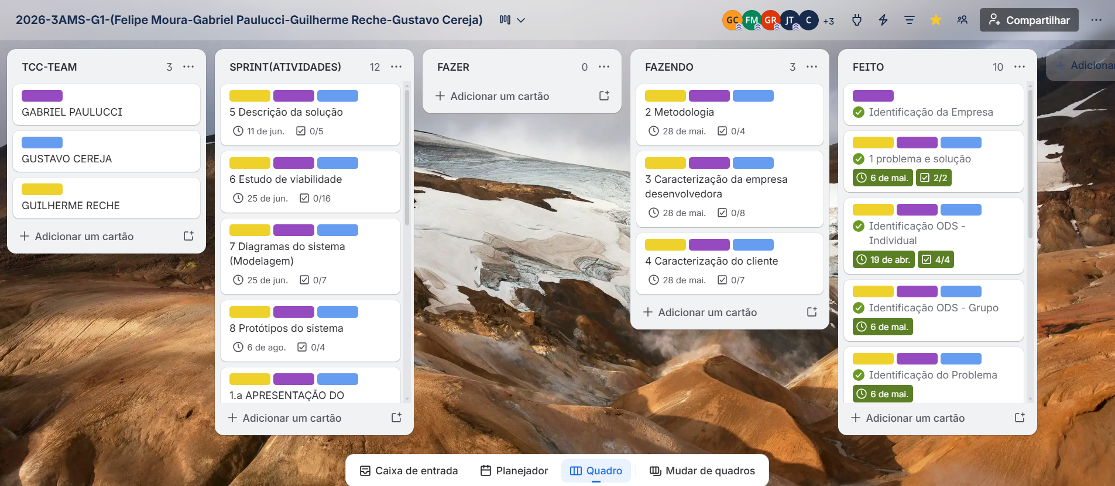Fonte: Imagem autoral produzida pela equipe no software Trello.
A utilização do Trello contribui diretamente para a organização do projeto, facilitando a comunicação entre os membros da equipe e permitindo um acompanhamento mais eficiente do progresso das atividades. O uso da ferramenta também auxilia no controle de prazos e na priorização das demandas, tornando o desenvolvimento do sistema mais organizado e produtivo.

Gerenciamento da Comunicação
A comunicação entre os membros da equipe é um fator fundamental para o bom desenvolvimento do projeto, pois permite a troca de informações, organização das tarefas e acompanhamento das atividades realizadas durante todas as etapas do trabalho. Dessa forma, utilizamos ferramentas digitais de comunicação para facilitar o contato entre os integrantes e tornar o desenvolvimento do sistema mais organizado e eficiente.
Para a comunicação principal da equipe, optamos pela utilização do Discord, devido à sua praticidade e aos recursos oferecidos pela plataforma. O software permite a criação de diferentes canais de conversa, possibilitando uma melhor separação dos assuntos relacionados ao projeto, como desenvolvimento do sistema, organização da documentação, reuniões e divisão de tarefas.
Segundo o Discord (2024), a plataforma oferece suporte para chamadas de voz, vídeo e compartilhamento de tela, recursos que auxiliam a equipe durante reuniões, apresentações e discussões relacionadas ao desenvolvimento do projeto. A plataforma também contribui para uma comunicação mais rápida e organizada entre os integrantes.
Como complemento à comunicação da equipe, também utilizamos o WhatsApp para o envio rápido de mensagens, avisos, lembretes e informações urgentes relacionadas ao projeto. A utilização do aplicativo facilita a comunicação diária entre os membros da equipe, permitindo maior agilidade no compartilhamento de informações importantes.
A combinação dessas ferramentas contribui diretamente para a organização do trabalho em equipe, auxiliando na comunicação, no acompanhamento das atividades e na resolução de problemas durante o desenvolvimento do sistema.

Gerenciamento de Código
O gerenciamento de código é uma prática essencial no desenvolvimento de software, pois permite organizar, acompanhar e controlar todas as alterações realizadas durante a criação do sistema. Essa prática auxilia a equipe no desenvolvimento colaborativo, evitando perda de arquivos, conflitos entre versões e problemas relacionados às modificações realizadas por diferentes integrantes do grupo.
Além disso, o gerenciamento de código possibilita um melhor controle das versões do sistema, permitindo acompanhar o histórico de alterações realizadas no projeto ao longo do desenvolvimento. Dessa forma, a equipe consegue trabalhar de maneira mais organizada, segura e eficiente.

Git e Github
Para o gerenciamento e armazenamento do código-fonte do projeto, optamos pela utilização do GitHub juntamente com o Git. Essas ferramentas permitem o controle de versões do sistema, facilitando o trabalho em equipe e o acompanhamento das alterações realizadas no código.
O Git é um sistema de controle de versão que possibilita registrar todas as modificações feitas no projeto, permitindo que versões anteriores do código sejam recuperadas caso necessário. Além disso, a ferramenta auxilia na organização do desenvolvimento colaborativo, permitindo que diferentes integrantes trabalhem simultaneamente no sistema.
Já o GitHub funciona como uma plataforma online de hospedagem de repositórios Git, permitindo o armazenamento do projeto em nuvem e facilitando o compartilhamento do código entre os membros da equipe. A plataforma também oferece recursos importantes para o desenvolvimento colaborativo, como histórico de alterações, sincronização de arquivos e gerenciamento das versões do sistema.
A utilização dessas ferramentas contribui para maior segurança no desenvolvimento do projeto, além de facilitar a organização do código e o trabalho em equipe durante todas as etapas do sistema.

Visual Studio Code
Para o desenvolvimento do sistema, utilizaremos o Visual Studio Code como principal editor de código-fonte. A ferramenta foi escolhida devido à sua praticidade, desempenho e grande compatibilidade com tecnologias de desenvolvimento web.
O Visual Studio Code oferece recursos importantes para o desenvolvimento do projeto, como destaque de sintaxe, autocompletar de código, organização de arquivos, integração com Git e suporte a extensões que auxiliam no processo de programação.
Além disso, o software possui uma interface simples e intuitiva, permitindo maior produtividade durante o desenvolvimento do sistema. Sua compatibilidade com diferentes linguagens de programação também contribui para a flexibilidade e organização do projeto.

Firebase
Para o armazenamento e gerenciamento dos dados do sistema, optamos pela utilização do Firebase, uma plataforma desenvolvida pelo Google que oferece diversos recursos para aplicações web e mobile.
O Firebase será utilizado principalmente como banco de dados do sistema, permitindo armazenar informações de usuários, autenticação, dados relacionados aos atendimentos e demais informações necessárias para o funcionamento da plataforma.
A ferramenta foi escolhida devido à sua praticidade, integração com aplicações web e facilidade de implementação. Além disso, o Firebase oferece recursos de autenticação, armazenamento em nuvem e sincronização de dados em tempo real, contribuindo para um desenvolvimento mais rápido e organizado do sistema.
A utilização do Firebase também auxilia na redução da complexidade do desenvolvimento back-end, permitindo que a equipe foque no desenvolvimento das funcionalidades principais do sistema.

Experiência do Usuário
A experiência do usuário, também conhecida como UX (User Experience), é uma área fundamental no desenvolvimento de sistemas digitais, pois busca garantir que o usuário consiga utilizar a plataforma de forma simples, intuitiva, acessível e eficiente. O UX envolve diversos aspectos relacionados à interação do usuário com o sistema, como organização das informações, facilidade de navegação, clareza visual e praticidade durante o uso da aplicação.
No desenvolvimento do nosso projeto, a experiência do usuário possui um papel extremamente importante, considerando que tanto clientes quanto advogados enfrentam dificuldades durante o processo de busca e oferta de serviços jurídicos. Muitas pessoas não sabem qual área do Direito precisam, possuem dificuldade para encontrar um advogado confiável e sentem insegurança ao procurar orientação jurídica. Ao mesmo tempo, diversos advogados, principalmente em início de carreira, enfrentam dificuldades para conquistar clientes e obter visibilidade profissional.
Dessa forma, o sistema será desenvolvido buscando oferecer uma navegação simples, acessível e organizada para ambos os públicos da plataforma. A interface será planejada para facilitar o entendimento das informações, reduzir dificuldades durante a utilização do sistema e tornar o processo de conexão entre cliente e advogado mais rápido e eficiente.
Para auxiliar no desenvolvimento da experiência do usuário, serão utilizadas técnicas de UX Design, como mapa da empatia, definição de público-alvo e criação de personas. Essas ferramentas permitem compreender melhor as necessidades, dificuldades e expectativas dos usuários, contribuindo diretamente para o desenvolvimento de um sistema mais funcional e alinhado às necessidades do público.

Mapa de Empatia
O mapa da empatia é uma ferramenta utilizada no UX Design para compreender melhor os pensamentos, sentimentos, dificuldades e necessidades dos usuários. Essa técnica permite analisar diferentes aspectos relacionados ao comportamento do público-alvo, ajudando no desenvolvimento de soluções mais eficientes e acessíveis.
A ferramenta é dividida em áreas que representam o que o usuário pensa, sente, vê, fala, escuta e quais dificuldades enfrenta em determinada situação. Através dessas informações, é possível entender melhor os problemas enfrentados pelo público e desenvolver funcionalidades que realmente atendam às suas necessidades.
No contexto do nosso projeto, foram desenvolvidos dois mapas da empatia: um voltado para clientes que buscam orientação jurídica e outro direcionado para advogados, principalmente profissionais em início de carreira. O primeiro mapa permitiu identificar dificuldades como a falta de conhecimento jurídico, insegurança ao procurar ajuda e dificuldade para encontrar um advogado adequado. Já o segundo destacou problemas relacionados à falta de visibilidade profissional, dificuldade para captar clientes e insegurança no início da carreira jurídica.
Com a utilização dos mapas da empatia, será possível desenvolver uma plataforma mais intuitiva, acessível e alinhada às necessidades reais dos usuários, proporcionando uma experiência mais simples e eficiente durante a utilização do sistema.
Figura 2 — Mapa da empatia do cliente
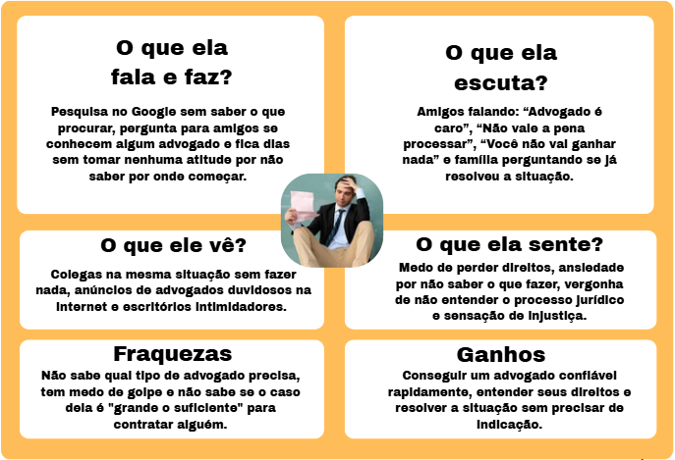
Fonte: Imagem autoral produzida pela equipe no Canva.

Figura 3 — Mapa da empatia do advogado
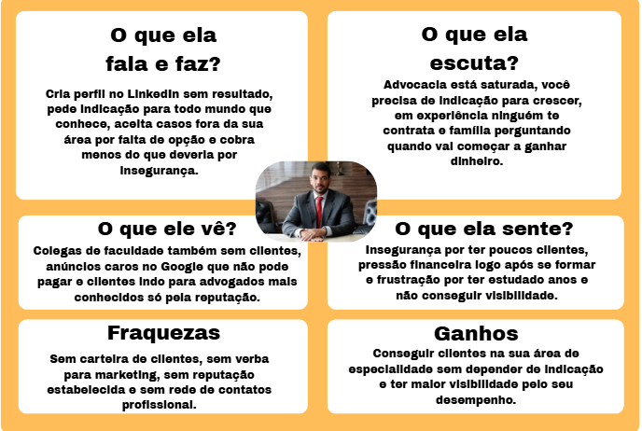
Fonte: Imagem autoral produzida pela equipe no Canva.

CARACTERIZAÇÃO DA EMPRESA DESENVOLVEDORA

Nome da empresa
A empresa desenvolvedora do presente projeto recebeu o nome de Aggrem. O nome foi criado com o objetivo de transmitir modernidade, tecnologia, evolução e profissionalismo, conceitos diretamente relacionados à proposta da empresa e ao desenvolvimento de soluções digitais.
A escolha do nome busca representar uma empresa voltada para inovação tecnológica e criação de sistemas que auxiliem pessoas e organizações em diferentes áreas, principalmente através da tecnologia e da transformação digital. A identidade da Aggrem foi desenvolvida para transmitir confiança, organização e eficiência, características essenciais para uma empresa da área tecnológica.
Além disso, a marca busca demonstrar o compromisso da empresa com a qualidade no desenvolvimento de sistemas, valorizando soluções modernas, acessíveis e eficientes para seus usuários.

Apresentação da empresa
A Aggrem é uma empresa fictícia criada para o desenvolvimento do presente Trabalho de Conclusão de Curso do curso Técnico em Desenvolvimento de Sistemas da ETEC de Heliópolis.
A empresa atua no desenvolvimento de sistemas e soluções tecnológicas, buscando criar plataformas modernas, acessíveis e eficientes que auxiliem pessoas e empresas por meio da tecnologia. Seu principal objetivo é desenvolver soluções digitais organizadas, intuitivas e inovadoras, capazes de facilitar processos e melhorar a experiência dos usuários.
A Aggrem acredita que a tecnologia possui um papel fundamental na evolução da sociedade, sendo uma ferramenta importante para o crescimento, organização e transformação digital. Por esse motivo, a empresa busca constantemente acompanhar as inovações tecnológicas e aprimorar seus conhecimentos para desenvolver soluções cada vez mais modernas e funcionais.
Além disso, a empresa valoriza aspectos como trabalho em equipe, criatividade, organização, comprometimento e aprendizado contínuo. Esses princípios contribuem diretamente para o desenvolvimento de projetos mais eficientes, seguros e alinhados às necessidades dos usuários.
Dessa forma, a Aggrem busca construir uma identidade baseada em inovação, qualidade e confiança, desenvolvendo sistemas capazes de proporcionar evolução tecnológica e contribuir positivamente para a experiência de seus clientes e usuários.

Logotipo e/ou logomarca
A logomarca da Aggrem foi desenvolvida com base em um estilo minimalista, seguindo o conceito utilizado por diversas empresas modernas que utilizam apenas o nome da marca como elemento principal da identidade visual. A letra inicial “A” foi estilizada para lembrar uma rampa de subida, representando os conceitos de evolução, crescimento e progresso. Esse elemento simboliza a proposta da Aggrem de ajudar pessoas e empresas a avançarem e alcançarem novos níveis por meio da tecnologia.
As cores utilizadas na identidade visual foram escolhidas com o objetivo de transmitir modernidade, inovação, profissionalismo e tecnologia. O degradê em tons de roxo reforça a identidade moderna da empresa e transmite sensações relacionadas à criatividade, evolução e confiança.
A tipografia utilizada na logomarca é a fonte Karantina Light, escolhida por possuir linhas fortes, marcantes e formas geométricas. Esse estilo transmite organização, estabilidade e modernidade, características alinhadas à proposta tecnológica da empresa.
Além da versão principal colorida, também foram desenvolvidas versões alternativas da logomarca para utilização em fundos escuros e documentos formais em preto e branco, garantindo melhor adaptação visual em diferentes materiais.

Figura 4 — Logomarca da Aggrem

Fonte: Imagem autoral do logotipo da Aggrem.

Figura 5 — Logomarca variante minimalista da Aggrem

Fonte: Imagem autoral do logotipo da Aggrem.

Slogan
O slogan da Aggrem, “Seu caminho para evoluir”, foi desenvolvido com o objetivo de transmitir a principal proposta da empresa: auxiliar pessoas e organizações a crescerem e evoluírem por meio da tecnologia. A frase representa conceitos como desenvolvimento, progresso, inovação e transformação digital, valores diretamente ligados aos serviços oferecidos pela empresa.
A utilização da palavra “caminho” simboliza a ideia de trajetória e acompanhamento, demonstrando que a Aggrem busca estar presente durante todo o processo de desenvolvimento tecnológico de seus clientes. Já a palavra “evoluir” está diretamente relacionada ao conceito de crescimento, avanço e ascensão, reforçando a proposta da empresa de ajudar pessoas e empresas a alcançarem novos níveis por meio da tecnologia.
Esse conceito também se conecta à identidade visual da empresa, principalmente à letra “A” presente na logomarca, que foi estilizada no formato de uma rampa de subida. Esse elemento representa visualmente a ideia de crescimento contínuo, progresso e evolução, conceitos que fazem parte da essência da Aggrem.
Além de possuir uma mensagem clara e de fácil memorização, o slogan transmite uma imagem moderna, profissional e inovadora, fortalecendo a identidade da empresa e criando uma associação direta entre a marca, tecnologia e crescimento. Dessa forma, o slogan contribui para transmitir os valores e objetivos da Aggrem perante clientes e parceiros.

Missão
A missão da Aggrem é desenvolver soluções tecnológicas modernas, eficientes e confiáveis, oferecendo sistemas que auxiliem pessoas e empresas a crescerem por meio da tecnologia. A empresa busca criar ferramentas digitais que facilitem processos, organizem informações e contribuam para a resolução de problemas de forma prática e acessível.
Nosso compromisso é desenvolver sistemas com qualidade, segurança e eficiência, transmitindo confiança aos usuários e garantindo soluções que atendam às necessidades dos clientes. A Aggrem acredita que a tecnologia possui um papel fundamental no desenvolvimento da sociedade e pode contribuir diretamente para a evolução de pessoas, empresas e organizações.
Além disso, a empresa busca constantemente acompanhar as inovações tecnológicas e aprimorar seus conhecimentos, garantindo que suas soluções estejam sempre atualizadas e alinhadas às necessidades do mercado. Dessa forma, a Aggrem pretende oferecer sistemas modernos, funcionais e capazes de proporcionar crescimento e evolução aos seus clientes.

Visão
A visão da Aggrem é tornar-se uma empresa reconhecida pela qualidade, inovação e confiabilidade no desenvolvimento de soluções tecnológicas. A empresa busca crescer constantemente no mercado de tecnologia, sendo reconhecida pela excelência de seus sistemas e pelo compromisso com seus clientes.
Nosso objetivo é acompanhar a evolução tecnológica e desenvolver soluções cada vez mais modernas, eficientes e acessíveis, contribuindo para o crescimento de pessoas e empresas por meio da tecnologia. A Aggrem pretende construir uma imagem sólida no mercado, sendo referência em organização, inovação e desenvolvimento de sistemas.
Além disso, a empresa busca evoluir continuamente como equipe, aprimorando conhecimentos técnicos, criatividade e capacidade de inovação. Dessa forma, a visão da Aggrem é crescer de maneira sustentável, desenvolvendo projetos capazes de gerar impacto positivo e proporcionar evolução tecnológica para seus usuários.

Valores
A Aggrem possui valores fundamentais que orientam o desenvolvimento de seus projetos e a forma como a empresa se relaciona com clientes, parceiros e integrantes da equipe. Esses princípios são essenciais para garantir qualidade, confiança e organização em todas as soluções desenvolvidas.
Entre os principais valores da empresa, destaca-se a satisfação do cliente, buscando sempre desenvolver sistemas que atendam às necessidades dos usuários de maneira eficiente e organizada. A inovação também faz parte da essência da empresa, incentivando a busca constante por novas tecnologias e soluções criativas.
A empresa valoriza a confiança, mantendo relações baseadas em responsabilidade, comprometimento e transparência durante o desenvolvimento de seus projetos. Outro valor importante é a valorização das pessoas, reconhecendo que o trabalho em equipe, a colaboração e o compartilhamento de conhecimentos são fundamentais para o crescimento da empresa.
Além disso, a Aggrem prioriza a qualidade tecnológica, desenvolvendo sistemas seguros, modernos e bem estruturados, sempre buscando entregar soluções eficientes e alinhadas às necessidades dos usuários.

Site da empresa
A análise do site da Aggrem demonstra uma interface moderna, organizada e alinhada com a identidade visual da empresa. O layout apresenta predominância de tons roxos e escuros, criando uma estética tecnológica e sofisticada, diretamente relacionada à proposta da empresa de desenvolver soluções digitais inovadoras. Além disso, o uso do degradê na identidade visual reforça os conceitos de evolução, crescimento e modernidade presentes na marca.
A tipografia utilizada no site proporciona boa legibilidade e organização das informações, facilitando a navegação e a compreensão do conteúdo pelos usuários. Os elementos visuais, como botões, cartões de serviços e imagens, foram posicionados de forma intuitiva, permitindo uma experiência mais agradável e dinâmica durante a utilização da plataforma.
O site apresenta informações claras sobre a empresa, incluindo seus serviços, áreas de atuação e formas de contato. Também possui uma estrutura visual limpa e objetiva, contribuindo para transmitir profissionalismo, confiança e credibilidade aos usuários. A presença de seções como “Sobre”, “Serviços”, “Portfólio” e “Contato” facilita o acesso rápido às principais informações da empresa.
Além disso, o layout do site foi desenvolvido de forma responsiva, permitindo adaptação a diferentes tamanhos de tela, como computadores, tablets e dispositivos móveis. Essa característica melhora a acessibilidade e garante maior praticidade para os usuários em diferentes plataformas.
A navegação é simples e organizada, contando com menus objetivos e botões de fácil identificação. O contraste entre texto e fundo contribui para a leitura do conteúdo e melhora a experiência visual do usuário. De maneira geral, o site da Aggrem apresenta uma interface moderna, funcional e adequada à proposta tecnológica da empresa, reforçando sua identidade visual e transmitindo uma imagem profissional e inovadora.
Figura 6 — Website
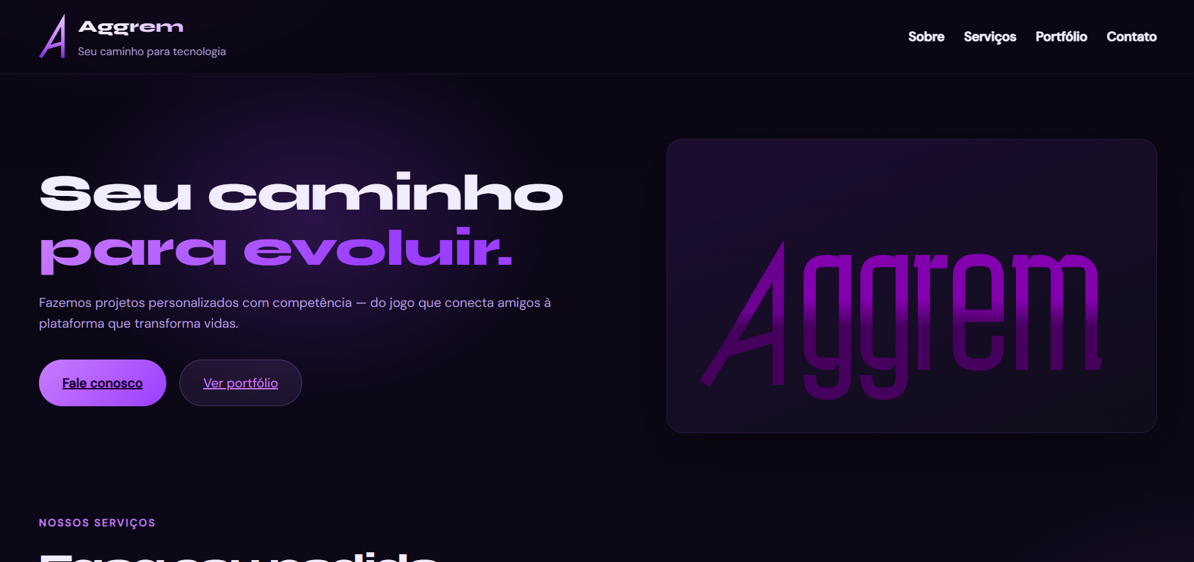
Fonte: Imagem autoral do website da Aggrem.

Caracterização do cliente

Apresentação do público-alvo
Com o objetivo de facilitar o acesso à orientação jurídica e aproximar clientes de profissionais da área do Direito, a plataforma desenvolvida pela Aggrem possui dois públicos-alvo principais: pessoas com dificuldades em encontrar orientação jurídica adequada e advogados, especialmente profissionais em início de carreira que buscam maior visibilidade no mercado.
A escolha desses públicos foi realizada com base na identificação de problemas recorrentes encontrados durante as pesquisas realizadas pelo grupo. Muitas pessoas possuem dificuldades para compreender qual área do Direito está relacionada ao seu problema, além de enfrentarem insegurança, falta de informação e dificuldade de acesso a profissionais confiáveis. Esses fatores acabam tornando o processo de busca por ajuda jurídica mais complicado e demorado.
Além disso, observou-se que diversos advogados, principalmente recém-formados ou profissionais em início de carreira, encontram dificuldades para alcançar novos clientes e conquistar espaço no mercado jurídico. Em muitos casos, a captação de clientes depende apenas de indicações ou redes sociais, dificultando a visibilidade de profissionais menos conhecidos.
Nesse contexto, a plataforma proposta pela Aggrem busca atuar como uma ferramenta de triagem jurídica inicial, auxiliando usuários na identificação da área do Direito mais adequada ao seu problema e direcionando-os para advogados especializados. Ao mesmo tempo, o sistema também contribui para aumentar a visibilidade de profissionais da área jurídica, criando uma conexão mais acessível, prática e organizada entre clientes e advogados.
Dessa forma, espera-se oferecer uma solução tecnológica moderna, intuitiva e eficiente, capaz de facilitar o acesso à informação jurídica e tornar o primeiro contato entre cliente e advogado mais simples e acessível.

Pesquisa com o público-alvo

Apresentação da pesquisa
Com o objetivo de compreender as dificuldades enfrentadas pelas pessoas durante a busca por orientação jurídica, bem como analisar os desafios encontrados por profissionais da área do Direito na captação de clientes, foi realizada uma pesquisa com dois públicos distintos: usuários que já precisaram de auxílio jurídico e profissionais da área jurídica.
A pesquisa foi desenvolvida por meio de formulários online contendo perguntas objetivas e discursivas relacionadas ao acesso à orientação jurídica, dificuldades na busca por advogados, utilização de plataformas digitais e percepção sobre sistemas de triagem jurídica.
A escolha desses públicos permitiu obter diferentes perspectivas sobre o problema abordado no projeto. Enquanto os usuários compartilharam suas dificuldades em encontrar profissionais adequados para seus problemas jurídicos, os advogados apresentaram suas opiniões sobre os desafios da profissão, especialmente relacionados à conquista de clientes e ao primeiro contato com o público.
As respostas obtidas contribuíram para compreender melhor as necessidades dos usuários e validar a proposta da plataforma desenvolvida pela Aggrem, demonstrando a relevância da criação de uma solução tecnológica voltada à triagem e direcionamento jurídico.

Roteiro de perguntas/questionários
Inicialmente, o questionário destinado aos usuários buscou compreender as principais dificuldades encontradas durante a busca por orientação jurídica. Foram realizadas perguntas sobre a dificuldade em identificar a área correta do Direito, problemas para localizar advogados adequados, utilização de plataformas digitais e percepção sobre a necessidade de ferramentas que auxiliem nesse processo.
Além disso, os participantes também responderam perguntas relacionadas à confiança em profissionais, dificuldade de acesso e entendimento sobre o próprio problema jurídico. Por fim, foi questionado se utilizariam uma plataforma capaz de realizar uma triagem inicial e indicar advogados especializados conforme a necessidade apresentada.
Já o questionário destinado aos profissionais da área jurídica teve como objetivo compreender os desafios relacionados à captação de clientes e à comunicação entre cliente e advogado. Foram realizadas perguntas sobre tempo de atuação profissional, formas de captação de clientes, dificuldades em alcançar novos clientes e percepção sobre o conhecimento dos usuários em relação às áreas do Direito.
Os profissionais também responderam perguntas sobre a utilização de plataformas digitais no meio jurídico e sobre a utilidade de sistemas capazes de realizar triagem jurídica e direcionamento de clientes. Além disso, foram abordadas possíveis preocupações éticas relacionadas ao uso desse tipo de plataforma, como proteção de dados e conformidade com normas da OAB.

Gráficos com resultados
Com o objetivo de facilitar a visualização e interpretação dos dados coletados durante as pesquisas, os resultados foram organizados em gráficos utilizando porcentagens. Essa abordagem permitiu representar de forma clara as principais dificuldades apontadas pelos participantes e destacar os problemas mais recorrentes relacionados ao acesso à orientação jurídica.
No questionário voltado aos usuários, os gráficos apresentaram informações relacionadas à dificuldade de encontrar advogados adequados, falta de confiança em profissionais, dificuldade de acesso e falta de entendimento sobre o próprio problema jurídico. Também foram analisadas questões relacionadas ao uso de plataformas digitais e à aceitação de uma ferramenta de triagem jurídica.
Figura 7 — Gráfico sobre as dificuldades na busca por advogados
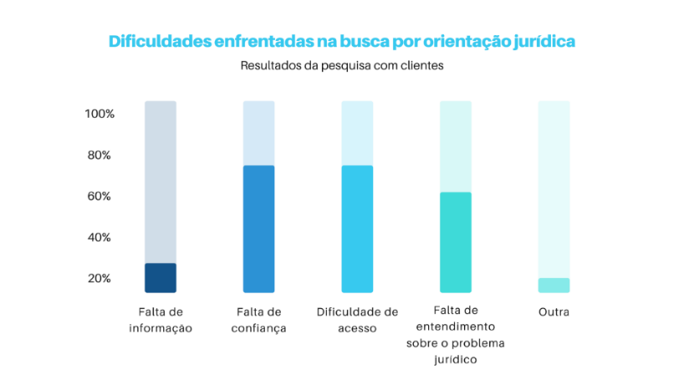
Fonte: Imagem autoral de gráficos de pesquisa.

Figura 8 — Gráfico sobre a percepção dos usuários na escolha de advogados
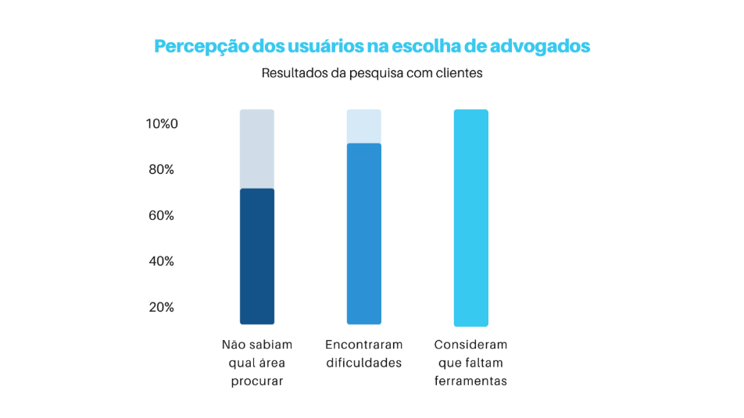
Fonte: Imagem autoral de gráficos de pesquisa.
Já na pesquisa realizada com profissionais da área jurídica, os gráficos demonstraram opiniões relacionadas à dificuldade de captação de clientes, entendimento dos usuários sobre áreas do Direito e percepção sobre a utilidade de plataformas digitais para facilitar o contato entre cliente e advogado.
Figura 9 — Gráfico sobre a visão dos profissionais da área jurídica
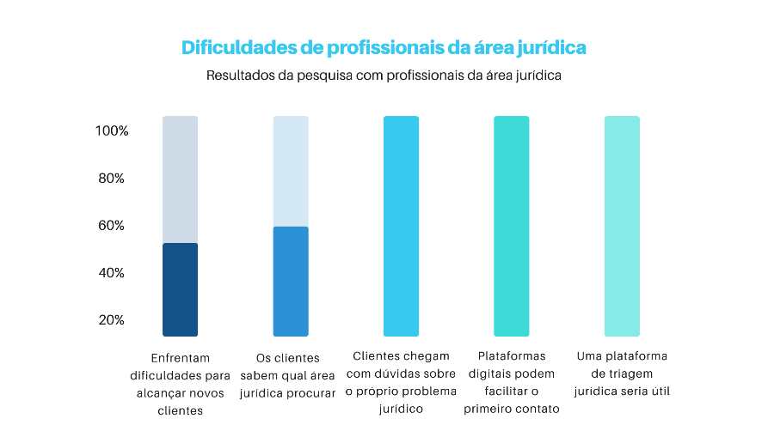

Fonte: Imagem autoral de gráficos de pesquisa.
A utilização de gráficos permitiu identificar de forma mais objetiva os principais problemas enfrentados pelos participantes, contribuindo para a validação da proposta desenvolvida pela Aggrem e auxiliando na compreensão das necessidades do público-alvo.

Análises dos resultados
Os resultados obtidos durante as pesquisas demonstram que muitas pessoas enfrentam dificuldades significativas ao buscar orientação jurídica. Entre os principais problemas apontados pelos participantes estão a dificuldade de acesso a profissionais, a falta de confiança em advogados e a dificuldade de compreender qual área do Direito está relacionada ao problema enfrentado.
Os dados também indicam que muitos usuários acreditam que faltam ferramentas capazes de auxiliar no direcionamento jurídico, tornando o processo mais acessível e organizado. Além disso, a maioria dos participantes afirmou que utilizaria uma plataforma capaz de realizar uma triagem inicial e indicar profissionais especializados conforme a necessidade apresentada.
Na pesquisa realizada com profissionais da área jurídica, observou-se que muitos advogados acreditam que os clientes chegam sem compreender corretamente seus problemas jurídicos ou sem saber qual área do Direito procurar. Os resultados também indicam que plataformas digitais podem facilitar o primeiro contato entre cliente e advogado, bem como auxiliar no direcionamento inicial dos usuários para a área jurídica mais adequada.
Além disso, os participantes destacaram aspectos importantes para o desenvolvimento de soluções tecnológicas voltadas ao setor jurídico, como a necessidade de observância ao Estatuto da Advocacia e ao Código de Ética da OAB, a valorização de métodos adequados de resolução de conflitos e a possibilidade de utilização da plataforma como instrumento de orientação inicial ao cidadão.
Outro ponto importante identificado foi a preocupação com questões éticas e proteção de dados, demonstrando a necessidade de que sistemas desse tipo sejam desenvolvidos com responsabilidade, segurança e conformidade com as normas profissionais.
Dessa forma, os resultados da pesquisa reforçam a importância da criação de uma plataforma de triagem jurídica, capaz de facilitar o acesso à informação, melhorar a comunicação entre clientes e advogados e tornar o processo de busca por orientação jurídica mais simples, acessível e eficiente.

Descrição da situação-problema
Atualmente, muitas pessoas enfrentam dificuldades ao buscar orientação jurídica adequada para seus problemas. Em diversos casos, os usuários não sabem identificar qual área do Direito está relacionada à situação enfrentada, o que dificulta a procura pelo profissional correto e torna o processo mais demorado e confuso.
Além disso, fatores como falta de informação, dificuldade de acesso, insegurança e falta de confiança em profissionais contribuem para que muitos usuários desistam ou adiem a busca por auxílio jurídico. A ausência de ferramentas simples e acessíveis para orientar o público também agrava esse problema, dificultando o primeiro contato entre cliente e advogado.
Outro ponto identificado é a dificuldade enfrentada por advogados, especialmente profissionais em início de carreira, para conquistar visibilidade e alcançar novos clientes. Muitas vezes, a captação depende exclusivamente de indicações ou redes sociais, limitando oportunidades para profissionais menos conhecidos no mercado jurídico.
Esses problemas acabam impactando diretamente tanto os clientes quanto os profissionais da área jurídica. Enquanto os usuários encontram dificuldades para obter orientação adequada, muitos advogados enfrentam obstáculos para divulgar seus serviços e estabelecer contato com potenciais clientes.
Nesse contexto, a utilização de uma plataforma tecnológica voltada à triagem jurídica surge como uma solução viável para minimizar essas dificuldades. A proposta da Aggrem é desenvolver um sistema capaz de auxiliar usuários na identificação da área jurídica correta e direcioná-los para advogados especializados, tornando o processo mais acessível, organizado e eficiente.
Além de facilitar o acesso à orientação jurídica, a plataforma também busca ampliar a visibilidade de profissionais da área do Direito, especialmente advogados recém-formados, contribuindo para criar uma conexão mais simples, segura e prática entre clientes e profissionais jurídicos.

DESCRIÇÃO DA SOLUÇÃO

Nome da solução
A escolha do nome "Nocturis" para a solução desenvolvida foi cuidadosamente planejada, levando em consideração sua representatividade e significado. O nome foi criado a partir da combinação dos termos latinos "Noctua", que significa coruja, e "Ius", que significa Direito.
A coruja é um símbolo amplamente associado à sabedoria, ao conhecimento e à capacidade de orientação. Essas características estão relacionadas à busca por informação, análise e tomada de decisões, elementos importantes no contexto jurídico.
Já o termo "Ius" representa o Direito e os princípios jurídicos, reforçando a ligação da plataforma com a área da advocacia e da orientação jurídica. A união desses conceitos resultou no nome "Nocturis", que busca transmitir a ideia de sabedoria aplicada ao Direito.

Apresentação da solução
O Nocturis é uma plataforma digital desenvolvida para facilitar o acesso à orientação jurídica e aproximar usuários de advogados especializados nas áreas cível e trabalhista. A solução tem como principal objetivo auxiliar pessoas que possuem dúvidas jurídicas e não sabem qual profissional procurar, oferecendo um processo de triagem simples, acessível e organizado.
Entre suas principais funcionalidades, destaca-se o sistema de triagem jurídica, que permite ao usuário responder perguntas e descrever sua situação por meio de linguagem simples. A partir das informações fornecidas, a plataforma realiza uma análise inicial para identificar se o caso está relacionado à área cível ou trabalhista, auxiliando o usuário na compreensão de sua demanda.
Outra funcionalidade importante é o sistema de direcionamento de advogados. Após a classificação da área jurídica, o Nocturis filtra e exibe profissionais compatíveis com a necessidade apresentada, considerando fatores como especialidade e localização. Dessa forma, o usuário pode encontrar advogados mais adequados para atender sua situação de maneira rápida e eficiente.
A plataforma também permite que advogados realizem seu cadastro profissional, informando dados como área de atuação, número da OAB e localização. Além disso, os profissionais podem cadastrar e atualizar seu currículo profissional, incluindo informações como formação acadêmica, especializações, cursos e experiências profissionais. Dessa forma, os advogados podem manter suas informações atualizadas, facilitando sua visibilidade dentro da plataforma e ampliando suas oportunidades de contato com potenciais clientes.
Como mecanismo de segurança e transparência, o Nocturis disponibiliza uma funcionalidade para registro de denúncias relacionadas aos atendimentos realizados por meio da plataforma. Esse recurso contribui para a manutenção da qualidade dos serviços oferecidos e para a proteção dos usuários.
Por fim, o Nocturis foi projetado para possuir uma interface simples, intuitiva e responsiva, permitindo seu acesso por computadores e dispositivos móveis. Dessa forma, a plataforma busca tornar o acesso à informação jurídica mais acessível, organizado e eficiente, contribuindo para aproximar usuários e profissionais da advocacia em um ambiente digital seguro e confiável.

Ícone e/ou logomarca para a solução
O logotipo do Nocturis é uma das primeiras impressões que os usuários têm sobre a aplicação e representa visualmente a identidade da marca. Por esse motivo, a composição do logotipo foi cuidadosamente planejada para transmitir a imagem desejada pela empresa e atrair a atenção dos potenciais usuários.

Figura 10 — Logomarca da Nocturis


Fonte: Imagem autoral do logotipo da Nocturis.
A escolha das cores e dos elementos gráficos na composição da logomarca da Nocturis foi cuidadosamente planejada para representar os valores centrais da plataforma e sua relação com o universo jurídico.
O principal elemento visual da logomarca é a coruja estilizada. A coruja é tradicionalmente associada à sabedoria, ao conhecimento e à capacidade de orientação, características que se relacionam diretamente com a proposta da plataforma de auxiliar usuários na compreensão inicial de suas demandas jurídicas e no direcionamento para profissionais compatíveis.
A paleta de cores utiliza predominantemente tons de marrom e amarelo. Os tons amarronzados transmitem seriedade, confiança e profissionalismo, enquanto os detalhes em amarelo representam conhecimento, atenção e clareza. Essa combinação busca equilibrar a formalidade do ambiente jurídico com uma identidade visual moderna e acessível.
Por fim, é importante destacar que a logomarca da Nocturis constitui um elemento fundamental de sua identidade visual. A escolha das cores, dos elementos gráficos e do simbolismo da coruja busca transmitir os valores de sabedoria, confiança e orientação jurídica, fortalecendo o reconhecimento da plataforma e sua proposta de valor perante os usuários.

Requisitos do sistema
Os requisitos do sistema constituem a base para o desenvolvimento da plataforma Nocturis. Eles representam as necessidades dos usuários e os objetivos que o sistema deve atender para proporcionar um processo eficiente de triagem e direcionamento jurídico. A definição desses requisitos permite estabelecer de forma clara as funcionalidades e características necessárias para o funcionamento da plataforma, contribuindo para sua eficiência, usabilidade e confiabilidade. A partir desses requisitos, torna-se possível orientar o desenvolvimento do sistema de acordo com as necessidades identificadas durante a análise do projeto.

Lista de requisitos funcionais
Tabela 1 — Requisitos Funcionais da Plataforma Nocturis
# | REQUISITOS FUNCIONAIS
RF001 | O sistema deve permitir que clientes cadastrem, consultem e atualizem suas informações, como nome, email e telefone, para acesso à plataforma.
RF002 | O sistema deve permitir que advogados cadastrem, consultem e atualizem seus dados profissionais, incluindo área de atuação, número da OAB, localização e contatos.
RF003 | O sistema deve permitir que advogados insiram, consultem e atualizem informações curriculares, como formação acadêmica, especializações, cursos e experiências profissionais.
RF004 | O sistema deve permitir que o usuário responda perguntas e descreva sua situação jurídica.
RF005 | O sistema deve identificar se o caso informado está relacionado à área cível ou trabalhista.
RF006 | O sistema deve filtrar automaticamente advogados de acordo com a especialidade jurídica identificada e a localização informada pelo usuário.
RF007 | O sistema deve exibir advogados compatíveis com a área jurídica identificada e com a localização informada pelo usuário.
RF008 | O sistema deve permitir que usuários visualizem as informações profissionais dos advogados cadastrados.
RF009 | O sistema deve permitir que usuários visualizem as informações curriculares dos advogados cadastrados.
RF010 | O sistema deve permitir que o usuário acesse os meios de contato disponibilizados pelo advogado, como WhatsApp e e-mail.
RF011 | O sistema deve permitir que usuários e advogados registrem denúncias relacionadas a atendimentos realizados fora da plataforma.
RF012 | O sistema deve permitir que administradores visualizem e analisem denúncias registradas por clientes e advogados.
RF013 | O sistema deve permitir que administradores suspendam ou removam advogados que violem as regras da plataforma.
RF014 | O sistema deve permitir que administradores suspendam ou removam clientes que violem as regras da plataforma.
Fonte: Elaborado pela equipe (2026).

Lista de requisitos não funcionais
Tabela 2 — Requisitos Não Funcionais da Plataforma Nocturis
# | REQUISITOS NÃO FUNCIONAIS
RNF001 | O sistema deve possuir uma interface simples e intuitiva, permitindo que usuários sem conhecimento jurídico consigam utilizar a plataforma sem dificuldades.
RNF002 | O sistema deve possuir níveis de acesso diferentes para cada usuário (Cliente, advogado e administrador).
RNF003 | O sistema deve processar a triagem jurídica e exibir os advogados compatíveis em no máximo 5 segundos.
RNF004 | O sistema não deve permitir o cadastro de advogados sem número válido da OAB.
RNF005 | O sistema deve proteger os dados pessoais dos usuários e advogados cadastrados.
RNF006 | O sistema deve adaptar corretamente sua interface a diferentes tamanhos de tela.
RNF007 | O sistema deve permanecer disponível para acesso durante 24 horas por dia.
RNF008 | O sistema deve ser compatível com navegadores modernos (Chrome, Firefox e Edge) e dispositivos móveis (Android e iOS).
Fonte: Elaborado pela equipe (2026).

Análise dos requisitos do sistema

Requisitos funcionais
Requisitos funcionais são descrições detalhadas das funcionalidades que um sistema deve apresentar para atender às necessidades dos usuários. Eles representam as ações e comportamentos que o sistema deve executar para cumprir seus objetivos e atender às expectativas dos usuários. Esses requisitos são fundamentais para orientar o desenvolvimento da solução e garantir que todas as funcionalidades necessárias sejam implementadas.
Os requisitos funcionais apresentados para a plataforma Nocturis descrevem as principais ações que o sistema deverá realizar para auxiliar usuários na busca por orientação jurídica e facilitar a conexão com advogados especializados. Entre essas funcionalidades estão o cadastro de advogados, a realização da triagem jurídica, a classificação das demandas e o direcionamento para profissionais compatíveis com cada situação apresentada.
Os requisitos RF001, RF002 e RF003 são responsáveis pelo gerenciamento das informações de clientes e advogados cadastrados, permitindo que os usuários mantenham seus dados pessoais, profissionais e curriculares sempre atualizados e disponíveis para consulta na plataforma.
Os requisitos RF004, RF005, RF006 e RF007 constituem a base do processo de triagem jurídica, permitindo que o sistema receba a descrição do caso do usuário, identifique a área jurídica e faça a filtragem automática para exibir os advogados compatíveis com a especialidade e a localização informada. Dessa forma, o usuário encontra o profissional mais adequado para o atendimento de sua demanda.
Os requisitos RF008, RF009 e RF010 permitem que o usuário visualize informações detalhadas do perfil e do currículo dos advogados, além de acessar os meios de contato direto, como WhatsApp e e-mail, oferecendo maior transparência e segurança durante a escolha do profissional.
Por fim, os requisitos RF011, RF012, RF013 e RF014 tratam da qualidade e do controle da plataforma. O requisito RF011 possibilita o registro de denúncias, enquanto os requisitos RF012, RF013 e RF014 conferem aos administradores as ferramentas necessárias para analisar essas denúncias e suspender ou remover perfis de clientes ou advogados que descumpram as regras, garantindo a integridade e a confiança no sistema.

Requisitos não funcionais
Os requisitos não funcionais descrevem as características de qualidade que o sistema deve possuir para garantir seu bom funcionamento. Embora não estejam diretamente relacionados às funcionalidades oferecidas, esses requisitos são essenciais para assegurar aspectos como usabilidade, desempenho, segurança, disponibilidade e compatibilidade da plataforma.
O RNF001 estabelece que o sistema deve possuir uma interface simples e intuitiva, permitindo que usuários sem conhecimento jurídico consigam utilizar a plataforma com facilidade. Complementando a estruturação do acesso, o RNF002 define que o sistema deve possuir níveis de permissão distintos para cada perfil de usuário, diferenciando as ações de clientes, advogados e administradores.
Quanto ao desempenho e integridade, o RNF003 exige que a triagem jurídica e a exibição dos advogados compatíveis sejam realizadas em no máximo cinco segundos, proporcionando agilidade na experiência do usuário. Já o RNF004 determina que o sistema não deve permitir o cadastro de advogados sem um número de OAB válido, contribuindo diretamente para a confiabilidade das informações na plataforma.
O RNF005 está relacionado à segurança dos dados, garantindo a proteção das informações pessoais de usuários e advogados. No aspecto de usabilidade técnica, o RNF006 exige que a interface seja responsiva e capaz de se adaptar corretamente a diferentes tamanhos de tela, permitindo o acesso fluido por computadores, tablets e dispositivos móveis.
Por fim, o RNF007 determina que a plataforma permaneça disponível para acesso durante vinte e quatro horas por dia, assegurando a continuidade do serviço. O RNF008 estabelece a compatibilidade com navegadores modernos e dispositivos móveis, ampliando a acessibilidade e garantindo uma experiência adequada em diferentes ambientes de utilização.

ESTUDO DE VIABILIDADE

Objetivo do sistema
A Nocturis tem como objetivo oferecer uma plataforma digital capaz de auxiliar usuários na identificação inicial de suas demandas jurídicas e no direcionamento para advogados compatíveis com suas necessidades. O sistema foi desenvolvido para facilitar o acesso à orientação jurídica, reduzindo dificuldades relacionadas à compreensão de problemas legais e à busca por profissionais especializados.
A plataforma busca simplificar o primeiro contato entre usuários e advogados por meio de uma triagem jurídica inicial, permitindo identificar a área do Direito relacionada à situação apresentada e exibir profissionais compatíveis de acordo com sua especialidade e localização.
Além disso, a Nocturis pretende contribuir para a visibilidade dos advogados cadastrados, disponibilizando informações profissionais, currículos e canais de contato que permitam a comunicação externa entre as partes. Dessa forma, o sistema promove uma aproximação mais organizada entre usuários e profissionais da advocacia.
O que se espera da Nocturis é fornecer uma solução acessível, intuitiva e eficiente para auxiliar pessoas que necessitam de orientação jurídica inicial, ao mesmo tempo em que amplia as oportunidades de conexão entre clientes e advogados por meio do uso da tecnologia.

Funções e responsabilidades das pessoas
Gustavo Cereja atua como líder da equipe e é responsável pelas atividades de análise do sistema, levantamento de requisitos, elaboração da documentação e acompanhamento geral do desenvolvimento do projeto.
Gabriel Paulucci é responsável pelo desenvolvimento do front-end e pela criação do design da aplicação. Suas atividades envolvem a elaboração das interfaces, prototipação das telas e implementação dos elementos visuais que compõem a experiência do usuário.
Guilherme Reche é responsável pelo desenvolvimento do back-end e pela modelagem do banco de dados. Entre suas atribuições estão a implementação das regras de negócio do sistema, integração entre os componentes da aplicação e estruturação da base de dados necessária para o funcionamento da plataforma.
Figura 11 — Organograma dos integrantes da Aggrem
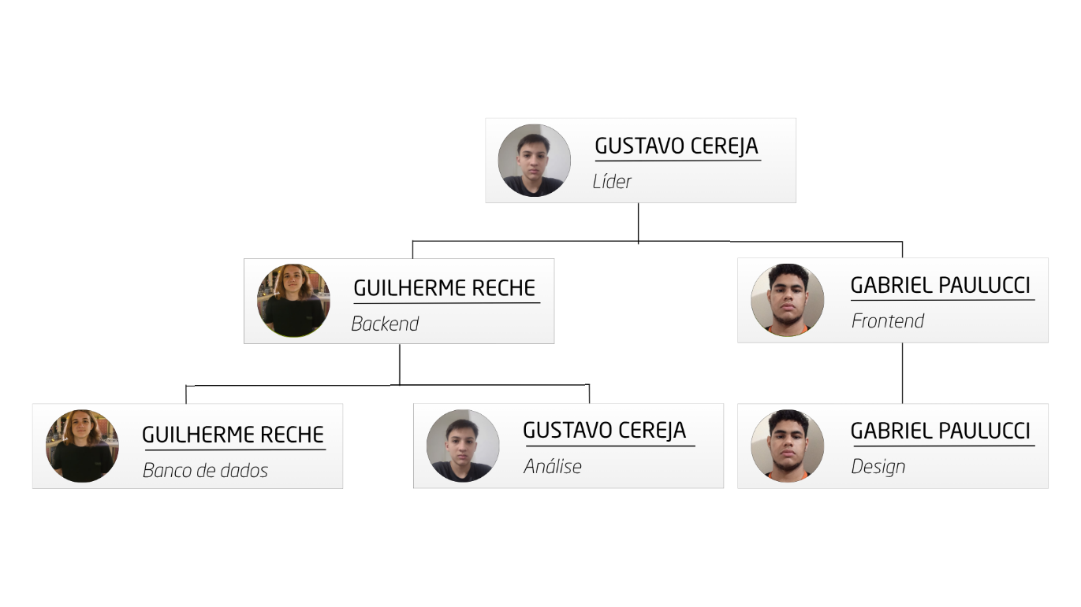
Fonte: Elaborado pela equipe (2026).

Sistemas e/ou produtos concorrentes
Após pesquisas, identificamos três sistemas com propostas semelhantes às funcionalidades presentes no Nocturis.
Primeiramente, temos o Advogo, uma plataforma que conecta clientes a advogados por meio de atendimento jurídico online. O sistema permite que usuários descrevam suas demandas jurídicas e encontrem profissionais aptos a prestar orientação e acompanhamento, facilitando o acesso aos serviços advocatícios.
O segundo sistema encontrado foi o Jusbrasil, uma das maiores plataformas jurídicas do país. Além de disponibilizar consultas processuais e conteúdos relacionados ao Direito, o sistema permite que usuários encontrem advogados por área de atuação e localização, possibilitando o contato direto com os profissionais cadastrados.
Por último, temos o Juris Correspondente, uma plataforma voltada para a conexão entre profissionais do Direito e clientes que necessitam de serviços jurídicos específicos. O sistema permite a busca de advogados e correspondentes jurídicos em diferentes regiões do país, ampliando as possibilidades de contratação e parceria profissional.
O Nocturis se destaca entre esses sistemas por oferecer uma etapa inicial de triagem jurídica, permitindo que o usuário responda perguntas e descreva sua situação antes da busca por profissionais. Com isso, a plataforma consegue identificar a área jurídica mais adequada para cada caso e direcionar o usuário para advogados compatíveis com sua necessidade.
Além disso, o Nocturis realiza o filtro automático de profissionais considerando simultaneamente a especialidade jurídica e a localização informada pelo usuário, tornando o processo de busca mais simples e objetivo.
Outro diferencial da plataforma é a possibilidade de registro e gerenciamento de denúncias relacionadas aos atendimentos realizados fora do sistema, contribuindo para maior segurança e confiabilidade na interação entre clientes e advogados.

Arquitetura do sistema
Figura 12 — Arquitetura de software
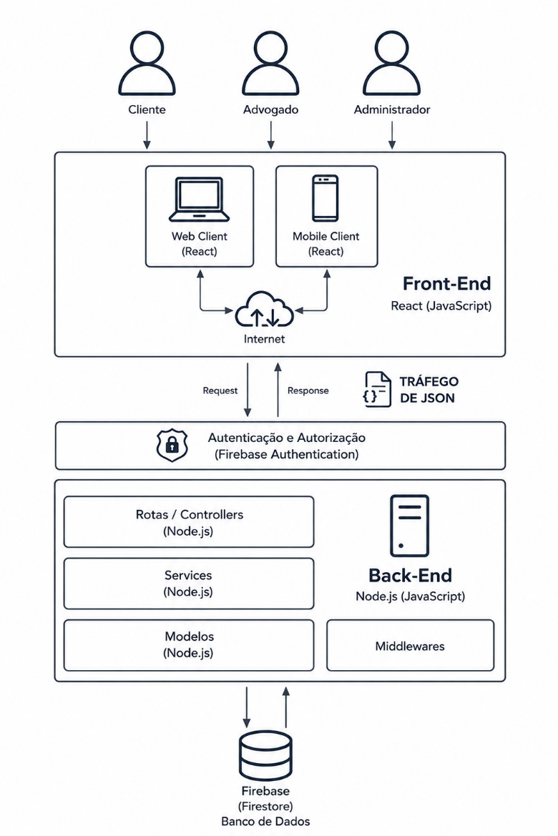
Fonte: Imagem autoral da arquitetura de software do sistema
O Nocturis utiliza uma arquitetura em camadas composta por Front-End, Back-End e Banco de Dados. Essa arquitetura foi adotada com o objetivo de proporcionar maior organização, escalabilidade e facilidade de manutenção da aplicação.
O Front-End é desenvolvido utilizando React e é responsável pela interface gráfica e pela interação entre os usuários (clientes, advogados e administradores) e o sistema. Por meio dessa camada, os usuários podem realizar triagens jurídicas, consultar perfis profissionais, visualizar currículos, registrar denúncias e acessar as demais funcionalidades da plataforma.
O Back-End é desenvolvido utilizando Node.js e é responsável pelo processamento das regras de negócio, gerenciamento das requisições recebidas do Front-End, validação dos dados e comunicação com o banco de dados. Nessa camada estão implementados os controladores, serviços e demais componentes necessários para o funcionamento do sistema.
Para autenticação dos usuários é utilizado o Firebase Authentication, responsável por controlar o acesso à plataforma e garantir maior segurança durante a utilização do sistema. Já o armazenamento dos dados é realizado por meio do Firebase Firestore, onde são mantidas informações relacionadas aos clientes, advogados, currículos profissionais, triagens jurídicas e denúncias registradas.
A comunicação entre o Front-End e o Back-End ocorre por meio de requisições HTTP utilizando o formato JSON para troca de dados, proporcionando uma comunicação eficiente e padronizada entre as diferentes camadas da aplicação.

Linguagens de programação
Para o desenvolvimento da plataforma Nocturis será utilizada a linguagem de programação JavaScript, amplamente empregada no desenvolvimento de aplicações web modernas devido à sua flexibilidade, desempenho e ampla comunidade de desenvolvedores.
No desenvolvimento do back-end será utilizado o Node.js, ambiente de execução que permite utilizar JavaScript no lado do servidor. Essa tecnologia possibilita a criação de aplicações escaláveis, eficientes e compatíveis com diferentes serviços e bancos de dados.
Já para o desenvolvimento do front-end será utilizado o React, uma biblioteca JavaScript criada pela Meta para a construção de interfaces de usuário. O React permite o desenvolvimento de interfaces modernas, reutilizáveis e responsivas, proporcionando uma melhor experiência aos usuários da plataforma.

Bancos de dados candidatos
Para o armazenamento das informações da plataforma Nocturis, estão sendo avaliadas duas soluções de banco de dados: Firebase e MySQL.
O Firebase é uma plataforma desenvolvida pelo Google que oferece diversos serviços para aplicações web e mobile, incluindo banco de dados em nuvem, autenticação e hospedagem. Sua principal vantagem está na facilidade de integração e no suporte em tempo real para aplicações modernas.
Já o MySQL é um sistema gerenciador de banco de dados relacional amplamente utilizado no mercado. Ele é reconhecido por sua confiabilidade, desempenho e compatibilidade com diferentes tecnologias, sendo uma das soluções mais adotadas para aplicações que necessitam de armazenamento estruturado de dados.
A escolha definitiva será realizada durante as próximas etapas do projeto, considerando critérios como facilidade de implementação, desempenho, escalabilidade e adequação às necessidades da plataforma.

Custos de produção do projeto
O desenvolvimento da plataforma Nocturis envolve custos relacionados à hospedagem, utilização de equipamentos, ferramentas de desenvolvimento e futuras atividades de manutenção. Embora o projeto tenha caráter acadêmico, é importante estimar os custos necessários para sua implementação e operação em um ambiente real.

Despesas fixas mensais
Para manter a plataforma em funcionamento na internet, será necessária a contratação de serviços de hospedagem e registro de domínio. Inicialmente, pretende-se utilizar serviços de hospedagem em nuvem compatíveis com as tecnologias adotadas pelo projeto, como Node.js e React.
Além disso, será necessário o registro de um domínio próprio para acesso à plataforma. Considerando os custos atuais de hospedagem e domínio, estima-se uma despesa mensal entre R$ 30,00 e R$ 80,00 referente aos serviços de hospedagem, além dos custos anuais relacionados ao registro e manutenção do domínio.

Hardware e software
O desenvolvimento da Nocturis será realizado utilizando computadores pessoais dos integrantes da equipe, não sendo necessária a aquisição imediata de novos equipamentos.
Em relação ao software, serão priorizadas ferramentas gratuitas ou que possuam planos gratuitos para desenvolvimento e testes, como Visual Studio Code, Node.js, React, GitHub, Figma e Firebase. O Firebase oferece recursos gratuitos para aplicações em fase de desenvolvimento, porém alguns serviços, como armazenamento de dados, autenticação, hospedagem e processamento em nuvem, podem gerar custos adicionais conforme o aumento da quantidade de usuários e da utilização da plataforma. Dessa forma, eventuais despesas com serviços em nuvem deverão ser consideradas em futuras etapas do projeto.

Investimentos
Os principais investimentos previstos para a evolução da plataforma estão relacionados à divulgação do sistema, ampliação da infraestrutura tecnológica e possíveis integrações com serviços externos.
Também poderão ser realizados investimentos em melhorias de desempenho, segurança da informação, marketing digital e expansão das funcionalidades oferecidas aos usuários e advogados cadastrados. Os valores necessários dependerão das necessidades identificadas após a implementação da plataforma e do crescimento da quantidade de usuários.

Treinamento e manutenção
Por possuir uma interface simples e intuitiva, a Nocturis não exige treinamentos complexos para sua utilização. Entretanto, poderão ser disponibilizados materiais de apoio, tutoriais e orientações para auxiliar usuários e advogados durante o uso da plataforma.
A manutenção do sistema envolverá correções de erros, atualizações de segurança, melhorias de desempenho, adequações às necessidades dos usuários e inclusão de novas funcionalidades, garantindo o funcionamento adequado da plataforma ao longo do tempo.

Análise de riscos

Riscos elencados
Tabela 3 — Riscos Elencados da Plataforma Nocturis
# | Problemas que podem ocorrer no sistema
R001 | Vazamento ou acesso não autorizado aos dados dos usuários e advogados.
R002 | Falhas no banco de dados que resultem na perda ou inconsistência de informações cadastradas.
R003 | Erros na classificação da área jurídica durante o processo de triagem.
R004 | Indisponibilidade da plataforma devido a falhas no servidor ou nos serviços utilizados.
R005 | Problemas de usabilidade que dificultem a utilização da plataforma pelos usuários.
R006 | Cadastro de informações incorretas ou desatualizadas por parte dos advogados.
Fonte: Elaborado pela equipe (2026).

Ações preventivas
Para a prevenção dos riscos citados anteriormente, podem ser adotadas diversas medidas com o objetivo de reduzir a probabilidade de ocorrência desses problemas no sistema.
Para o R1, relacionado ao vazamento ou acesso não autorizado aos dados dos usuários e advogados, será necessária a utilização de mecanismos de autenticação segura, criptografia de dados sensíveis e controle de permissões de acesso. Além disso, recomenda-se a realização periódica de atualizações de segurança e testes de vulnerabilidade para identificar possíveis falhas antes que possam ser exploradas.
Em relação ao R2, referente às falhas no banco de dados, serão realizados backups periódicos das informações armazenadas, além da utilização de ferramentas que garantam a integridade dos dados. Também serão realizados testes durante o desenvolvimento para verificar a estabilidade e o correto funcionamento do banco de dados.
Para prevenir o R3, relacionado a erros na classificação da área jurídica durante a triagem, as perguntas utilizadas no processo serão cuidadosamente planejadas e validadas. Além disso, serão realizados testes com diferentes cenários jurídicos para verificar se o direcionamento realizado pelo sistema está ocorrendo de forma adequada.
No caso do R4, relacionado à indisponibilidade da plataforma, serão utilizados serviços de hospedagem confiáveis e compatíveis com a demanda prevista para o sistema. Também serão realizados testes de desempenho para verificar o comportamento da aplicação em situações de maior utilização.
Para evitar o R5, referente aos problemas de usabilidade, a interface da plataforma será desenvolvida de forma simples e intuitiva. Além disso, serão realizados testes com usuários para identificar dificuldades de navegação e possíveis melhorias na experiência de utilização.
Por fim, para prevenir o R6, relacionado ao cadastro de informações incorretas ou desatualizadas pelos advogados, serão implementadas validações nos formulários de cadastro e atualização de dados. Também será permitido que os profissionais atualizem suas informações sempre que necessário, contribuindo para a manutenção da qualidade dos dados disponíveis na plataforma.

Ações corretivas
Caso o R1 ocorra, será realizada uma análise completa de segurança para identificar a origem da vulnerabilidade. Após a identificação do problema, serão aplicadas as correções necessárias, reforçadas as medidas de proteção e os usuários afetados serão informados sobre o ocorrido.
Para o R2, será necessário identificar a causa da falha no banco de dados e restaurar as informações por meio do backup mais recente disponível. Além disso, serão realizadas correções para evitar que o problema volte a ocorrer futuramente.
Caso seja identificado o R3, será realizada uma revisão das regras utilizadas na triagem jurídica e das perguntas apresentadas aos usuários. Também poderão ser feitos ajustes no processo de classificação para aumentar sua precisão e reduzir a ocorrência de novos erros.
Se o R4 ocorrer, a equipe deverá identificar a causa da indisponibilidade do sistema e realizar as correções necessárias para restabelecer o serviço o mais rapidamente possível. Dependendo da situação, poderá ser necessário ampliar os recursos de hospedagem para suportar uma maior quantidade de acessos.
Para corrigir o R5, serão coletados feedbacks dos usuários sobre as dificuldades encontradas durante a utilização da plataforma. Com base nessas informações, serão realizadas melhorias na interface e nos fluxos de navegação do sistema.
Por fim, caso ocorra o R6, será necessário revisar as informações cadastradas pelo advogado, corrigir os dados incorretos e solicitar sua atualização quando necessário. Além disso, poderão ser implementadas novas validações para reduzir a ocorrência de informações inconsistentes.

Cronograma de desenvolvimento
 | Mar | Abr | Mai | Jun | Jul | Ago | Set | Out | Nov | Dez
Idealização do projeto.
Início da documentação do projeto.
Teste de viabilidade.
Desenvolvimento dos protótipos de telas.
Desenvolvimento de diagramas.
Programação do backend.
Programação do frontend.
Criação do banco de dados.
Implementação de SGBD e hospedagem do sistema.
Testes e modificações finais do sistema.
Apresentação do TCC.

DIAGRAMAS DO SISTEMA

Diagrama de caso de uso geral
Figura 13 — Diagrama de caso de uso geral
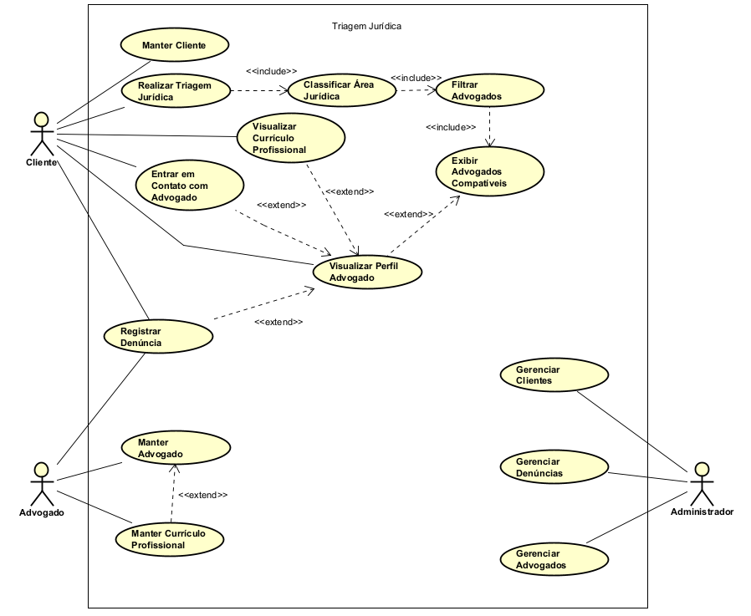
Fonte: Imagem autoral do diagrama de caso de uso no software Astah

Diagramas de caso de uso de pacotes
Figura 14 — Diagrama de caso de manter cliente
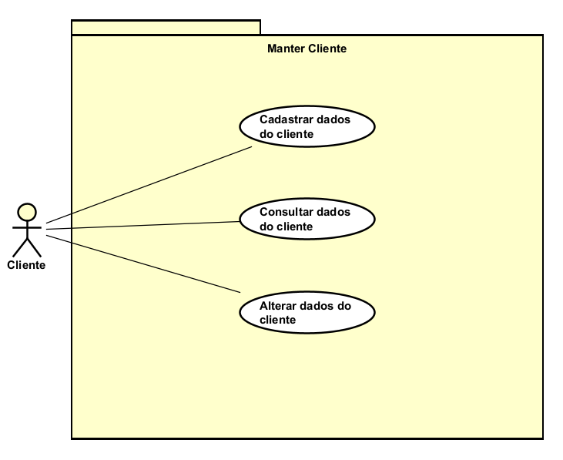
Fonte: Imagem autoral do diagrama de caso de manter cliente no software Astah

Figura 15 — Diagrama de caso de realizar triagem jurídica
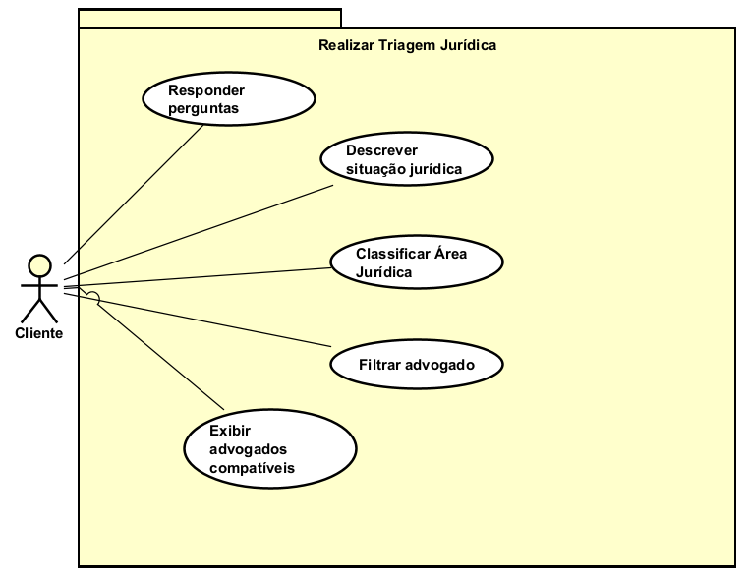
Fonte: Imagem autoral do diagrama de caso de realizar triagem jurídica no software Astah

Figura 16 — Diagrama de caso de visualizar perfil advogado
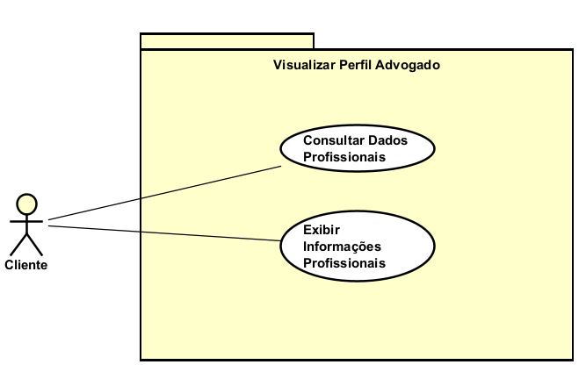
Fonte: Imagem autoral do diagrama de caso de visualizar perfil advogado no software Astah

Figura 17 — Diagrama de caso de visualizar currículo profissional
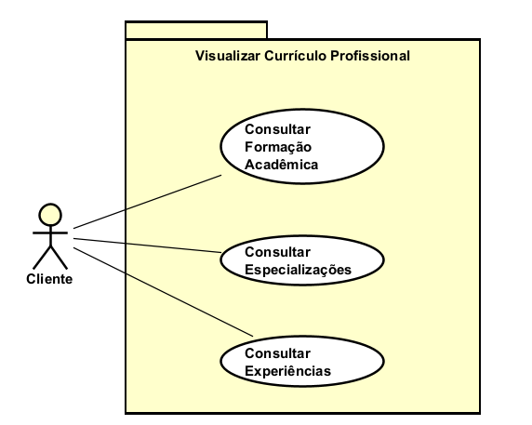
Fonte: Imagem autoral do diagrama de caso de visualizar currículo profissional no software Astah

Figura 18 — Diagrama de caso de entrar em contato com advogado
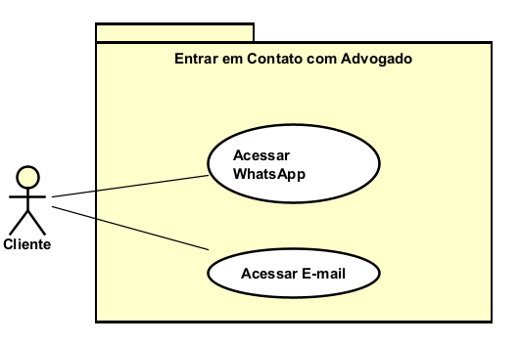
Fonte: Imagem autoral do diagrama de caso de entra em contato com advogado no software Astah

Figura 19 — Diagrama de caso de registrar denúncia
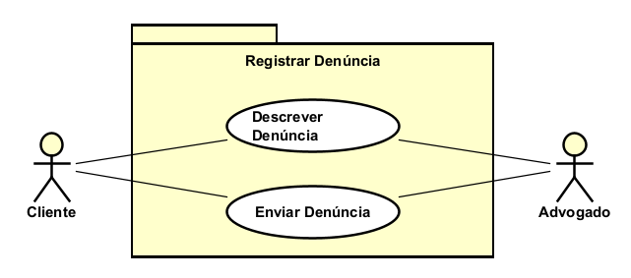
Fonte: Imagem autoral do diagrama de caso de registrar denúncia no software Astah

Figura 20 — Diagrama de caso de manter advogado
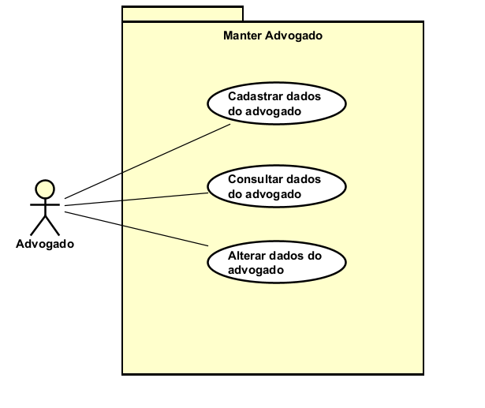
Fonte: Imagem autoral do diagrama de caso de manter advogado no software Astah

Figura 21 — Diagrama de caso de manter currículo profissional
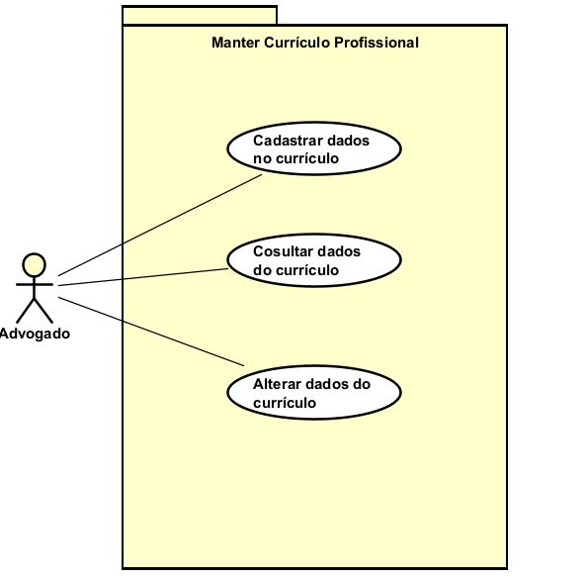
Fonte: Imagem autoral do diagrama de caso de manter currículo profissional no software Astah

Figura 22 — Diagrama de caso de gerenciar denúncias
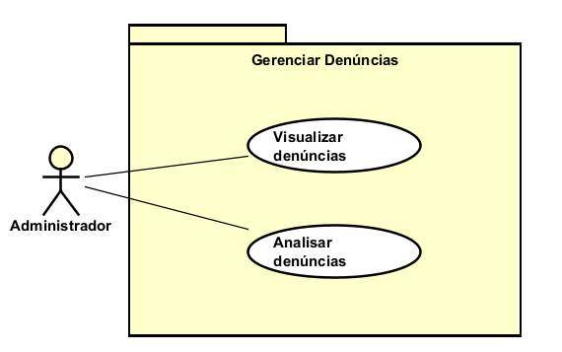
Fonte: Imagem autoral do diagrama de caso de gerenciar denúncias no software Astah

Figura 23 — Diagrama de caso de gerenciar clientes
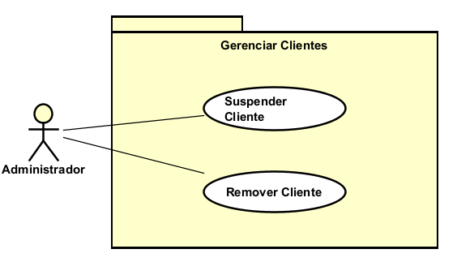
Fonte: Imagem autoral do diagrama de caso de gerenciar clientes no software Astah

Figura 24 — Diagrama de caso de gerenciar advogados
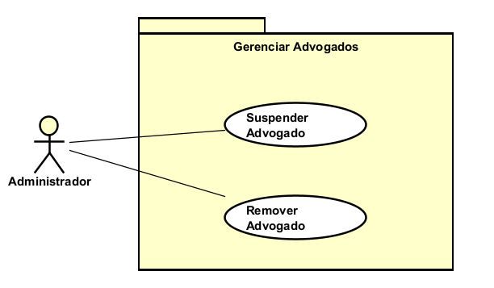
Fonte: Imagem autoral do diagrama de caso de gerenciar advogados no software Astah

Descritivos dos fluxos dos casos de usos

Documentação do caso de uso manter cliente
Nome do Caso de Uso | Manter cliente
Ator Principal | Cliente
Autores Secundários | Não possui
Resumo | Realizar o cadastro, consulta, e atualização das informações do cliente na plataforma.
Pré-Condições | O cliente deve possuir acesso à plataforma.
Pós-Condições | As informações do cliente são cadastradas, consultadas ou atualizadas no sistema.
Fluxo Principal – Cadastrar Dados do Cliente
Ações do Ator | Ações do Sistema
1. O cliente escolhe a opção de cadastrar-se na plataforma.
 | 1. O sistema exibe o formulário de cadastro.
2. O cliente informa seus dados.
 | 2. O sistema valida os dados informados.
3. O cliente confirma o cadastro.
 | 3. O sistema salva as informações e exibe mensagem de sucesso.
4. O cliente finaliza o processo de cadastro.
 | 4. O sistema direciona o cliente para a plataforma.
Fluxo Alternativo – Consultar Dados do Cliente
Ações do Ator | Ações do Sistema
1. O cliente escolhe a opção de consultar seus dados.
 | 1. O sistema exibe as informações cadastradas.
2. O cliente visualiza seus dados.
 | 2. O sistema apresenta as informações solicitadas.
Fluxo Alternativo – Atualizar Dados do Cliente
Ações do Ator | Ações do Sistema
1. O cliente escolhe a opção de atualizar seus dados.
 | 1. O sistema exibe as informações atuais do cliente.
2. O cliente altera os dados desejados.
 | 2. O sistema valida as novas informações.
3. O cliente confirma as alterações.
 | 3. O sistema atualiza os dados e exibe mensagem de sucesso.
4. O cliente finaliza a atualização.
 | 4. O sistema retorna à tela principal.
Restrições/Validações | Todos os campos obrigatórios devem ser preenchidos.
Restrições/Validações | O e-mail informado deve possuir formato válido.
Restrições/Validações | O sistema não deve permitir o cadastro de clientes com o mesmo e-mail.

Documentação do caso de uso manter advogado
Nome do Caso de Uso | Manter advogado
Ator Principal | Advogado
Autores Secundários | Não possui
Resumo | Realizar o cadastro, consulta e atualização das informações profissionais do advogado na plataforma.
Pré-Condições | O cliente advogado possuir acesso à plataforma.
Pós-Condições | As informações do advogado são cadastradas, consultadas ou atualizadas no sistema.
Fluxo Principal – Cadastrar Dados do Advogado
Ações do Ator | Ações do Sistema
1. O advogado escolhe a opção de cadastrar-se na plataforma.
 | 1. O sistema exibe o formulário de cadastro profissional.
2. O advogado informa seus dados profissionais.
 | 2. O sistema valida os dados informados.
3. O advogado confirma o cadastro.
 | 3. O sistema salva as informações e exibe mensagem de sucesso.
4. O advogado finaliza o processo de cadastro.
 | 4. O sistema direciona o advogado para a plataforma.
Fluxo Alternativo – Consultar Dados do Advogado
Ações do Ator | Ações do Sistema
1. O advogado escolhe a opção de consultar seus dados.
 | 1. O sistema exibe as informações cadastradas.
2. O advogado visualiza seus dados.
 | 2. O sistema apresenta as informações solicitadas.
Fluxo Alternativo – Atualizar Dados do Advogado
Ações do Ator | Ações do Sistema
1. O advogado escolhe a opção de atualizar seus dados.
 | 1. O sistema exibe as informações atuais do advogado.
2. O advogado altera os dados desejados.
 | 2. O sistema valida as novas informações.
3. O advogado confirma as alterações.
 | 3. O sistema atualiza os dados e exibe mensagem de sucesso.
4. O advogado finaliza a atualização.
 | 4. O sistema retorna à tela principal.
Restrições/Validações | Todos os campos obrigatórios devem ser preenchidos.
Restrições/Validações | O número da OAB deve ser informado corretamente.
Restrições/Validações | O sistema não deve permitir o cadastro de advogados com a mesma OAB.

Documentação do caso de uso manter currículo profissional
Nome do Caso de Uso | Manter currículo profissional
Ator Principal | Advogado
Autores Secundários | Não possui
Resumo | Realizar o cadastro, consulta e atualização das informações curriculares do advogado na plataforma.
Pré-Condições | O advogado deve estar cadastrado na plataforma.
Pós-Condições | As informações do currículo são inseridas, consultadas ou atualizadas no sistema.
Fluxo Principal – Cadastrar Dados no Currículo
Ações do Ator | Ações do Sistema
1. O advogado escolhe a opção de cadastrar currículo.
 | 1. O sistema exibe o formulário curricular.
2. O advogado informa suas informações curriculares.
 | 2. O sistema valida as informações fornecidas.
3. O advogado confirma o cadastro.
 | 3. O sistema salva as informações curriculares e exibe mensagem de sucesso.
4. O advogado finaliza o processo de cadastro.
 | 4. O sistema retorna à tela principal.
Fluxo Alternativo – Consultar Dados do Currículo
Ações do Ator | Ações do Sistema
1. O advogado escolhe a opção de consultar currículo.
 | 1. O sistema exibe as informações curriculares cadastradas.
2. O advogado visualiza as informações.
 | 2. O sistema apresenta as informações solicitadas.
Fluxo Alternativo – Atualizar Dados do Currículo
Ações do Ator | Ações do Sistema
1. O advogado escolhe a opção de atualizar currículo.
 | 1. O sistema exibe as informações atuais.
2. O advogado altera os dados desejados.
 | 2. O sistema valida as novas informações.
3. O advogado confirma as alterações.
 | 3. O sistema atualiza o currículo e exibe mensagem de sucesso.
4. O advogado finaliza a atualização.
 | 4. O sistema retorna à tela principal.
Restrições/Validações | Todos os campos obrigatórios devem ser preenchidos.
Restrições/Validações | O sistema deve validar o formato das informações cadastradas.

Documentação do caso de uso realizar triagem jurídica
Nome do Caso de Uso | Realizar triagem jurídica
Ator Principal | Cliente
Autores Secundários | Não possui
Resumo | Permitir que o cliente informe sua situação jurídica para que o sistema identifique a área do caso e apresente advogados compatíveis.
Pré-Condições | O cliente deve acessar a funcionalidade de triagem jurídica.
Pós-Condições | O sistema identifica a área jurídica do caso e exibe advogados compatíveis.
Fluxo Principal – Responder perguntas
Ações do Ator | Ações do Sistema
1. O cliente acessa a triagem jurídica.
 | 1. O sistema exibe as perguntas da triagem.
2. O cliente responde às perguntas.
 | 2. O sistema registra as respostas.
Fluxo Alternativo – Descrever situação jurídica
Ações do Ator | Ações do Sistema
1. O cliente descreve sua situação jurídica.
 | 1. O sistema valida os dados informados.
Fluxo Alternativo – Classificar área jurídica
Ações do Ator | Ações do Sistema
1. O cliente conclui a triagem.
 | 1. O sistema analisa as respostas e classifica a área jurídica do caso.
Fluxo Alternativo – Filtrar advogados
Ações do Ator | Ações do Sistema
1. A área jurídica é identificada.
 | 1. O sistema filtra advogados por especialidade e localização.
Fluxo Alternativo – Exibir advogados compatíveis
Ações do Ator | Ações do Sistema
1. O filtro é concluído.
 | 1. O sistema exibe os advogados compatíveis encontrados.
Restrições/Validações | Todas as perguntas devem ser respondidas.
Restrições/Validações | O sistema deve classificar o caso em uma área jurídica existente.

Documentação do caso de uso visualizar perfil advogado
Nome do Caso de Uso | Visualizar perfil advogado
Ator Principal | Cliente
Autores Secundários | Não possui
Resumo | Permitir que o cliente visualize as informações profissionais de um advogado.
Pré-Condições | O advogado deve estar cadastrado na plataforma.
Pós-Condições | As informações profissionais do advogado são exibidas.
Fluxo Principal – Consultar dados profissionais
Ações do Ator | Ações do Sistema
1. O cliente seleciona um advogado.
 | 1. O sistema localiza os dados profissionais do advogado.
2. O cliente solicita a visualização do perfil.
 | 2. O sistema consulta as informações profissionais cadastradas.
Fluxo Alternativo – Exibir informações profissionais
Ações do Ator | Ações do Sistema
1. O cliente conclui a consulta.
 | 1. O sistema exibe as informações profissionais do advogado.
Restrições/Validações | Apenas advogados cadastrados podem possuir perfil disponível.

Documentação do caso de uso visualizar currículo profissional
Nome do Caso de Uso | Visualizar currículo profissional
Ator Principal | Cliente
Autores Secundários | Não possui
Resumo | Permitir que o cliente visualize as informações curriculares cadastradas por um advogado.
Pré-Condições | O advogado deve possuir currículo cadastrado.
Pós-Condições | As informações curriculares são exibidas ao cliente.
Fluxo Principal – Consultar formação acadêmica
Ações do Ator | Ações do Sistema
1. O cliente acessa o currículo do advogado.
 | 1. O sistema consulta as informações de formação acadêmica.
2. O cliente visualiza as informações.
 | 2. O sistema exibe a formação acadêmica.
Fluxo Alternativo – Consultar especializações
Ações do Ator | Ações do Sistema
1. O cliente continua a consulta do currículo.
 | 1. O sistema exibe as especializações cadastradas.
Fluxo Alternativo – Consultar experiências
Ações do Ator | Ações do Sistema
1. O cliente continua a consulta do currículo.
 | 1. O sistema exibe as experiências profissionais cadastradas.
Restrições/Validações | Apenas currículos cadastrados podem ser visualizados.

Documentação do caso de uso entrar em contato com advogado
Nome do Caso de Uso | Entrar em contato com advogado
Ator Principal | Cliente
Autores Secundários | Não possui
Resumo | Permitir que o cliente acesse os meios de contato disponibilizados pelo advogado.
Pré-Condições | O advogado deve possuir meios de contato cadastrados.
Pós-Condições | O cliente obtém acesso a um dos meios de contato do advogado.
Fluxo Principal – Acessar WhatsApp
Ações do Ator | Ações do Sistema
1. O cliente acessa o perfil do advogado.
 | 1. O sistema exibe os meios de contato disponíveis.
2. O cliente seleciona o WhatsApp.
 | 2. O sistema disponibiliza o número ou link do WhatsApp.
Fluxo Alternativo – Acessar E-mail
Ações do Ator | Ações do Sistema
1. O cliente acessa o perfil do advogado.
 | 1. O sistema exibe os meios de contato disponíveis.
2. O cliente seleciona o e-mail.
 | 2. O sistema disponibiliza o endereço de e-mail do advogado.
Restrições/Validações | O advogado deve possuir pelo menos um meio de contato cadastrado.

Documentação do caso de uso registra denúncia
Nome do Caso de Uso | Registrar denúncia
Ator Principal | Cliente e Advogado
Autores Secundários | Não possui
Resumo | Permitir que clientes e advogados registrem denúncias relacionadas a ocorrências identificadas durante os atendimentos realizados fora da plataforma.
Pré-Condições | O usuário deve possuir acesso à plataforma.
Pós-Condições | A denúncia é registrada para análise administrativa.
Fluxo Principal – Descrever denúncia
Ações do Ator | Ações do Sistema
1. O usuário acessa a funcionalidade de denúncia.
 | 1. O sistema exibe o formulário de denúncia.
2. O usuário descreve a ocorrência.
 | 2. O sistema registra as informações fornecidas.
Fluxo Alternativo – Enviar denúncia
Ações do Ator | Ações do Sistema
1. O usuário confirma o envio da denúncia.
 | 1. O sistema registra a denúncia.
2. O usuário aguarda o processamento.
 | 2. O sistema exibe mensagem de sucesso.
Restrições/Validações | A denúncia deve possuir uma descrição da ocorrência.
Restrições/Validações | A prova da denúncia deve ser enviada.
Restrições/Validações | Os campos obrigatórios devem ser preenchidos.

Documentação do caso de uso gerenciar denúncias
Nome do Caso de Uso | Gerenciar denúncias
Ator Principal | Administrador
Autores Secundários | Não possui
Resumo | Permitir que administradores visualizem e analisem denúncias registradas na plataforma.
Pré-Condições | O administrador deve possuir acesso ao sistema administrativo.
Pós-Condições | A denúncia é analisada e recebe uma decisão administrativa.
Fluxo Principal – Visualizar denúncias
Ações do Ator | Ações do Sistema
1. O administrador acessa a área de denúncias.
 | 1. O sistema exibe a lista de denúncias registradas.
2. O administrador seleciona uma denúncia.
 | 2. O sistema apresenta os detalhes da denúncia.
3. O administrador visualiza as informações.
 | 3. O sistema exibe os dados relacionados à ocorrência.
Fluxo Alternativo – Analisar denúncias
Ações do Ator | Ações do Sistema
1. O administrador analisa a denúncia.
 | 1. O sistema disponibiliza as opções de decisão.
2. O administrador registra sua decisão.
 | 2. O sistema salva o resultado da análise.
Restrições/Validações | Apenas administradores podem acessar esta funcionalidade.
Restrições/Validações | Toda denúncia deve possuir um status de análise.

Documentação do caso de uso gerenciar advogados
Nome do Caso de Uso | Gerenciar advogados
Ator Principal | Administrador
Autores Secundários | Não possui
Resumo | Permitir que administradores suspendam ou removam advogados que violem as regras da plataforma.
Pré-Condições | O administrador deve possuir acesso ao sistema administrativo.
Pós-Condições | O advogado é suspenso ou removido da plataforma.
Fluxo Principal – Suspender advogado
Ações do Ator | Ações do Sistema
1. O administrador acessa a área de gerenciamento de advogados.
 | 1. O sistema exibe os advogados cadastrados.
2. O administrador seleciona um advogado.
 | 2. O sistema exibe as informações do advogado.
3. O administrador escolhe suspender o advogado.
 | 3. O sistema altera o status do advogado para suspenso.
4. O administrador confirma a operação
 | 4. O sistema salva a alteração e exibe mensagem de sucesso.
Fluxo Alternativo – Remover advogado
Ações do Ator | Ações do Sistema
1. O administrador acessa a área de gerenciamento de advogados.
 | 1. O sistema exibe os advogados cadastrados.
2. O administrador seleciona um advogado.
 | 2. O sistema exibe as informações do advogado.
3. O administrador escolhe remover o advogado.
 | 3. O sistema solicita confirmação da operação.
4. O administrador confirma a remoção.
 | 4. O sistema remove o advogado da plataforma.
Restrições/Validações | Apenas administradores podem executar esta funcionalidade.
Restrições/Validações | O sistema deve solicitar confirmação antes da remoção do advogado.

Documentação do caso de uso gerenciar clientes
Nome do Caso de Uso | Gerenciar advogados
Ator Principal | Administrador
Autores Secundários | Não possui
Resumo | Permitir que administradores suspendam ou removam clientes que violem as regras da plataforma.
Pré-Condições | O administrador deve possuir acesso ao sistema administrativo.
Pós-Condições | O cliente é suspenso ou removido da plataforma.
Fluxo Principal – Suspender cliente
Ações do Ator | Ações do Sistema
1. O administrador acessa a área de gerenciamento de cliente.
 | 1. O sistema exibe os clientes cadastrados.
2. O administrador seleciona um cliente.
 | 2. O sistema exibe as informações do cliente.
3. O administrador escolhe suspender o cliente.
 | 3. O sistema altera o status do cliente para suspenso.
4. O administrador confirma a operação
 | 4. O sistema salva a alteração e exibe mensagem de sucesso.
Fluxo Alternativo – Remover cliente
Ações do Ator | Ações do Sistema
1. O administrador acessa a área de gerenciamento de cliente.
 | 1. O sistema exibe os clientes cadastrados.
2. O administrador seleciona um cliente.
 | 2. O sistema exibe as informações do cliente.
3. O administrador escolhe remover o cliente.
 | 3. O sistema solicita confirmação da operação.
4. O administrador confirma a remoção.
 | 4. O sistema remove o advogado da plataforma.
Restrições/Validações | Apenas administradores podem executar esta funcionalidade.
Restrições/Validações | O sistema deve solicitar confirmação antes da remoção do cliente.

Diagramas de sequência do sistema

Manter cliente
Figura 25 - Diagrama de sequência do cadastro de cliente
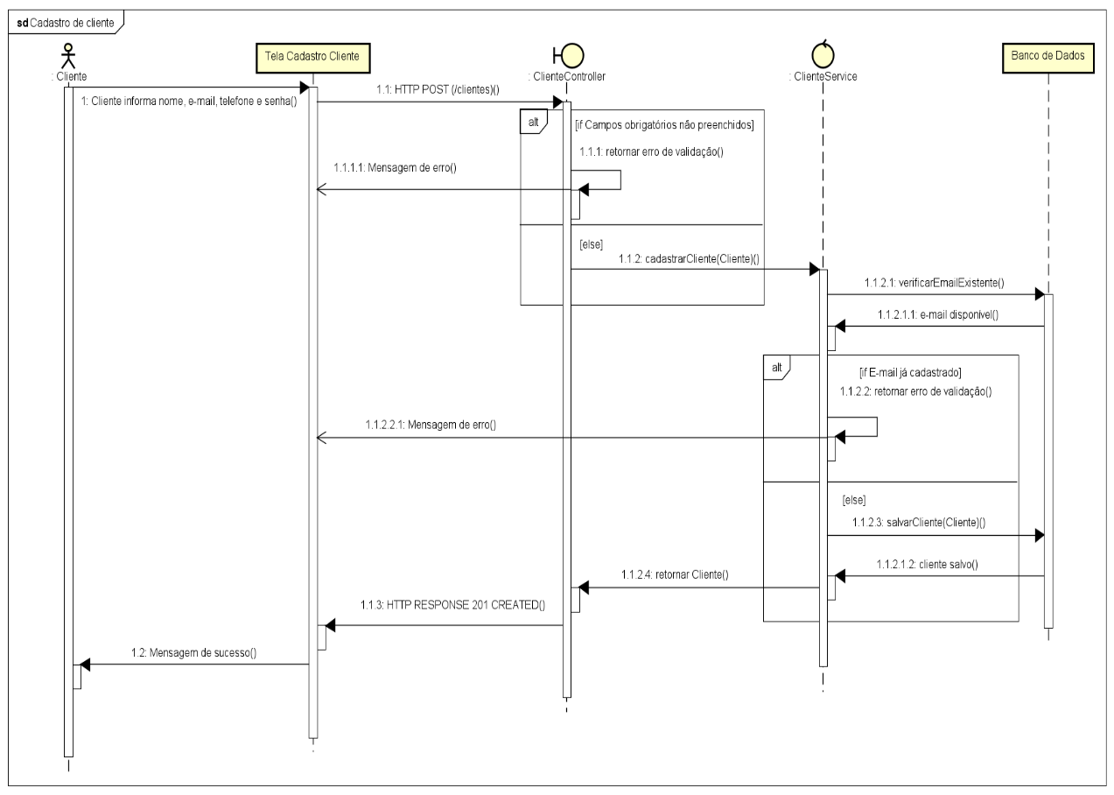
Fonte: Imagem autoral do diagrama de sequência do cadastro de cliente no software Astah

Figura 26 - Diagrama de sequência da consulta de cliente
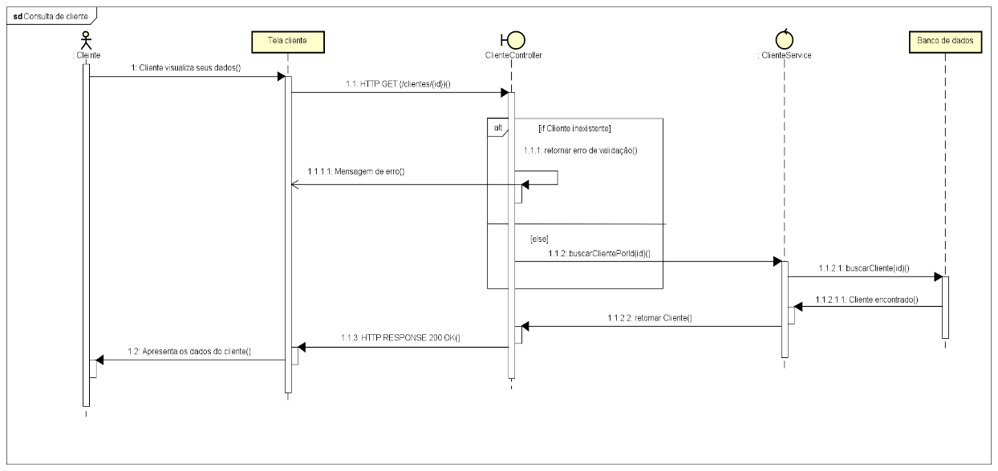
Fonte: Imagem autoral do diagrama de sequência da consulta de cliente no software Astah

Figura 27 - Diagrama de sequência da atualização de cliente
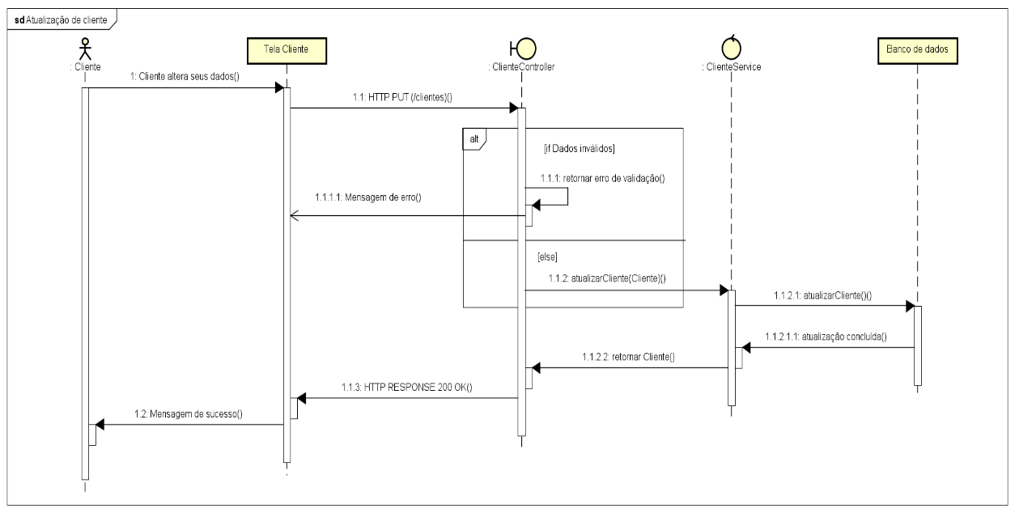
Fonte: Imagem autoral do diagrama de sequência da atualização de cliente no software Astah

Manter advogado
Figura 28 - Diagrama de sequência do cadastro de advogado
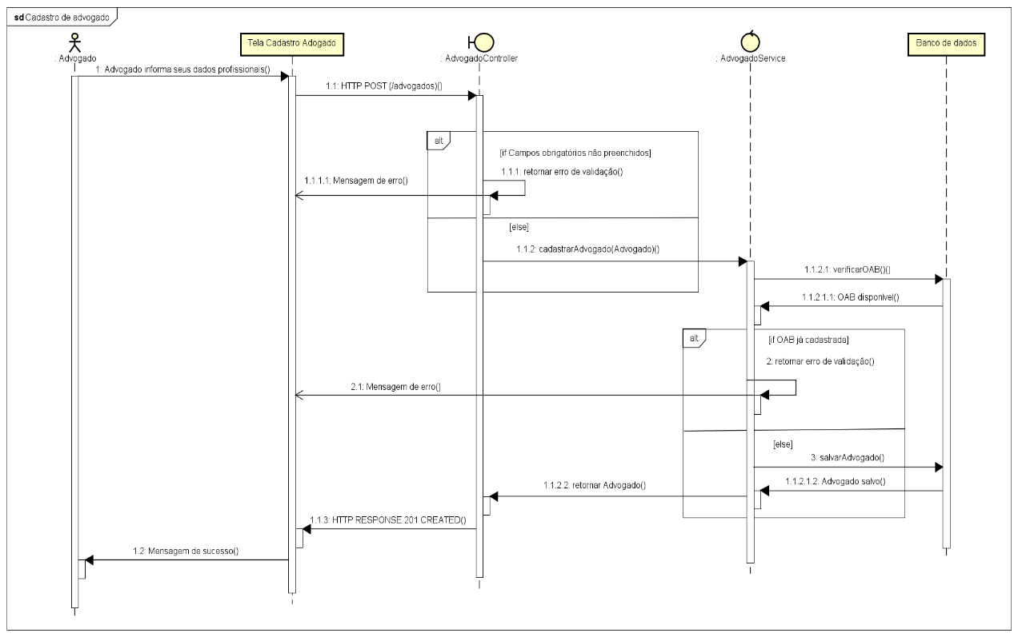
Fonte: Imagem autoral do diagrama de sequência do cadastro de advogado no software Astah

Figura 29 - Diagrama de sequência da consulta de advogado
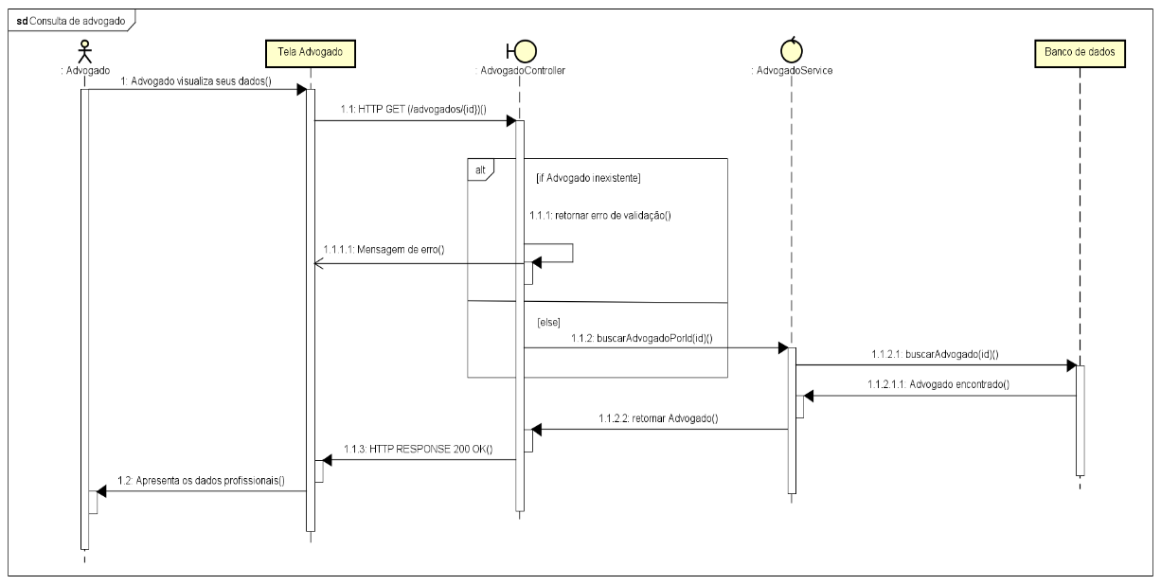
Fonte: Imagem autoral do diagrama de sequência da consulta de advogado no software Astah

Figura 30 - Diagrama de sequência da atualização de advogado
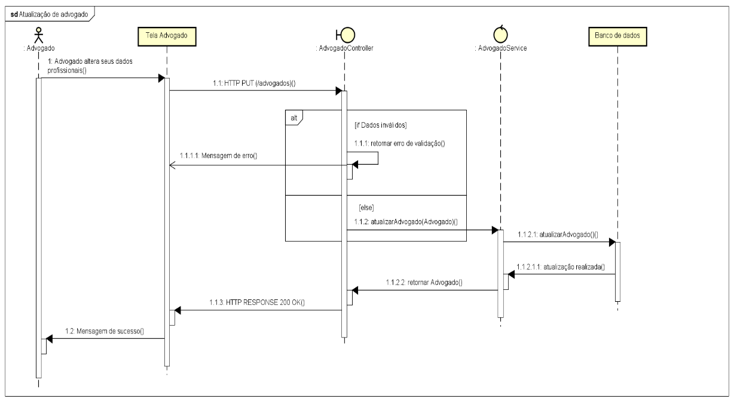
Fonte: Imagem autoral do diagrama de sequência da atualização de advogado no software Astah

Manter currículo profissional
Figura 31 - Diagrama de sequência do cadastro de currículo profissional
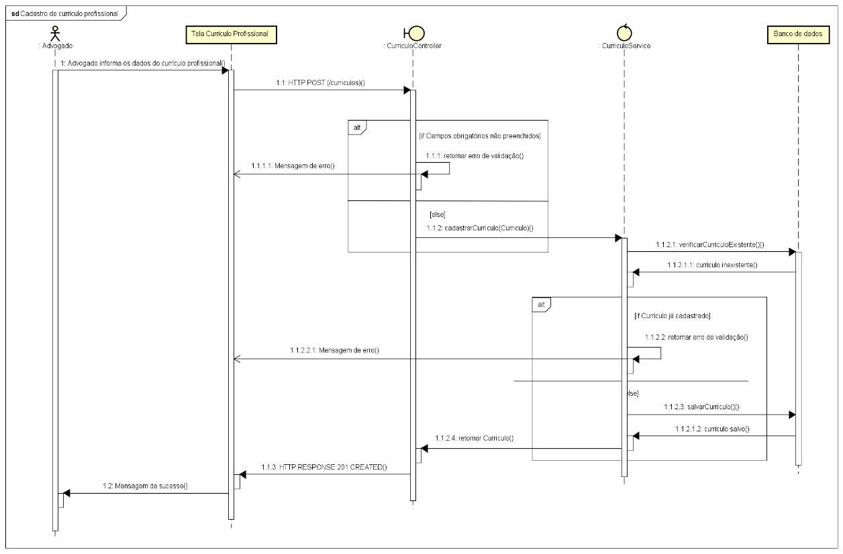
Fonte: Imagem autoral do diagrama de sequência do cadastro de currículo profissional no software Astah

Figura 32 - Diagrama de sequência da consulta de currículo profissional
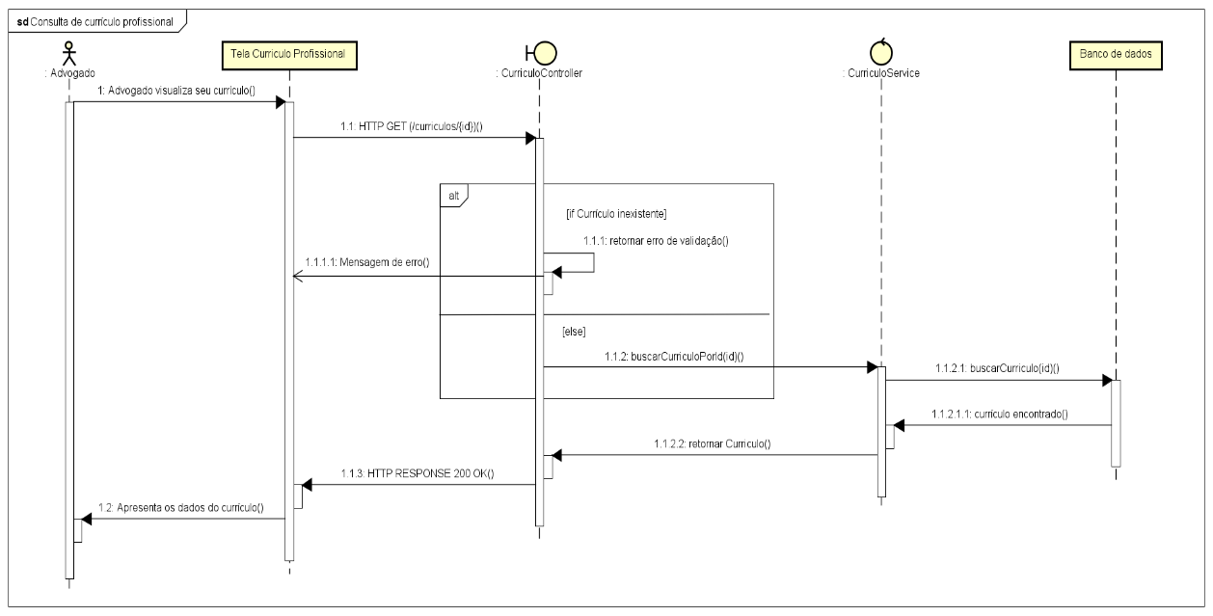
Fonte: Imagem autoral do diagrama de sequência da consulta de currículo profissional no software Astah

Figura 33 - Diagrama de sequência da atualização de currículo profissional
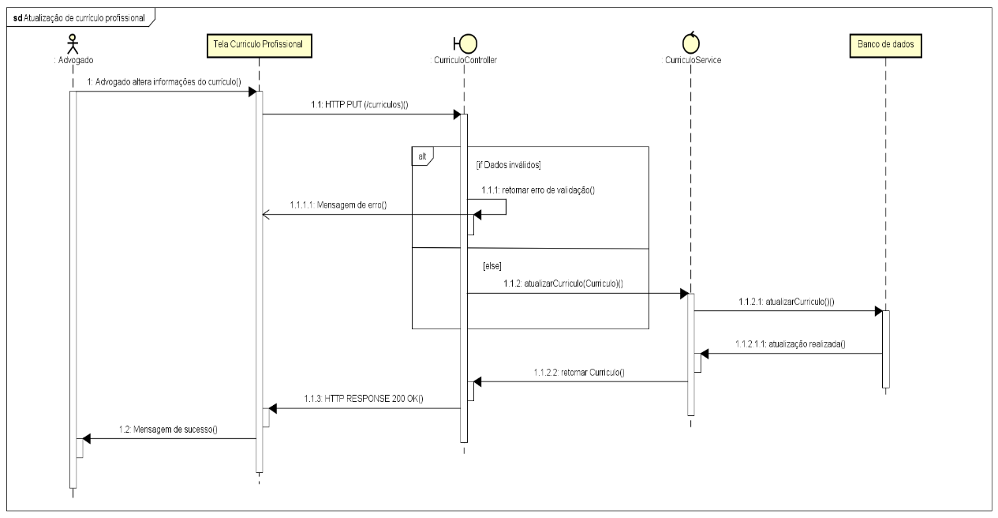
Fonte: Imagem autoral do diagrama de sequência da atualização de currículo profissional no software Astah

Realizar triagem jurídica
Figura 34 - Diagrama de sequência das respostas da triagem jurídica
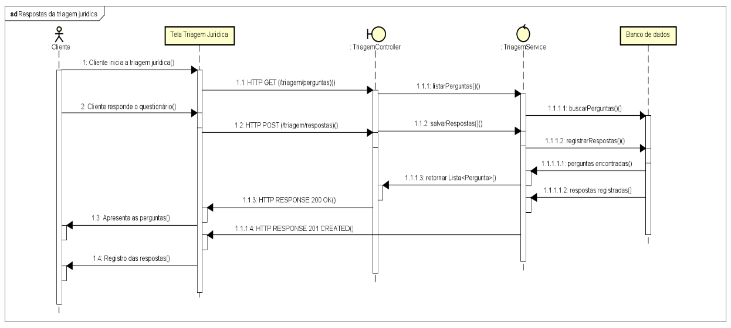
Fonte: Imagem autoral do diagrama de sequência das respostas da triagem jurídica no software Astah

Figura 35 - Diagrama de sequência da descrição da situação jurídica
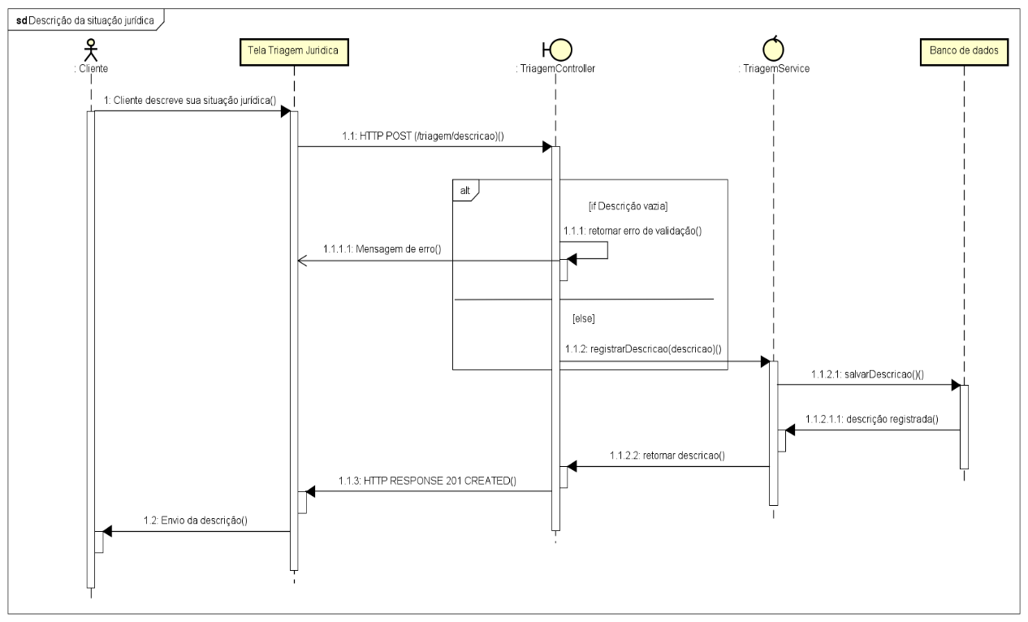
Fonte: Imagem autoral do diagrama de sequência da descrição da situação jurídica no software Astah

Figura 36 - Diagrama de sequência da classificação da área jurídica
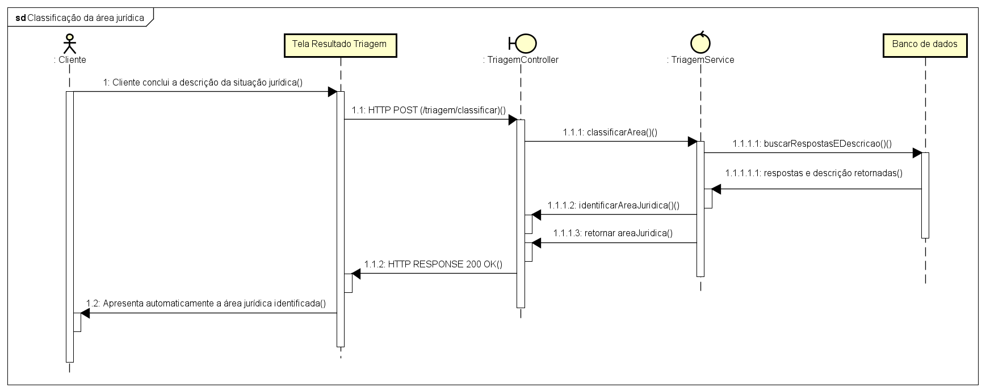
Fonte: Imagem autoral do diagrama de sequência da classificação da área jurídica
no software Astah

Figura 37 - Diagrama de sequência da filtragem de advogados
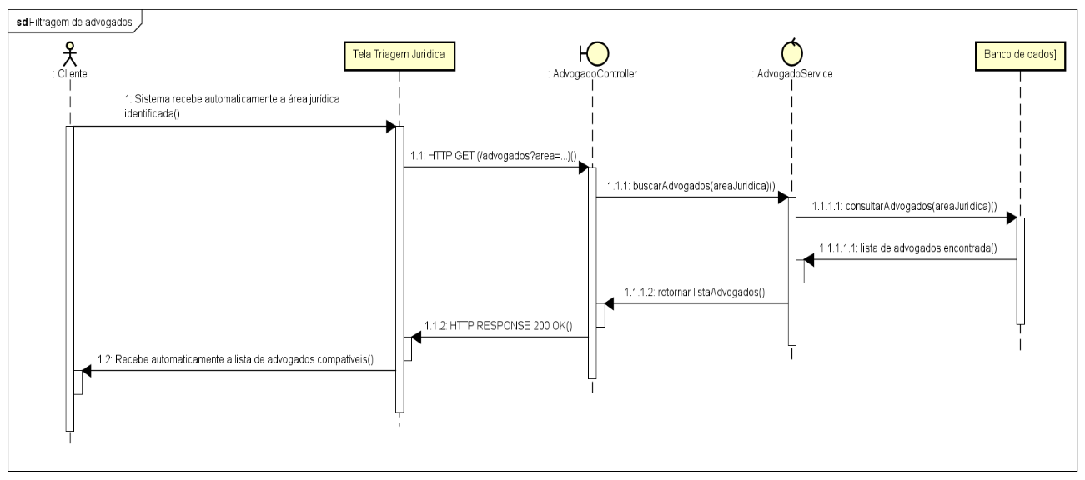
Fonte: Imagem autoral do diagrama de sequência da filtragem de advogados no software Astah

Figura 38 - Diagrama de sequência da exibição de advogados compatíveis
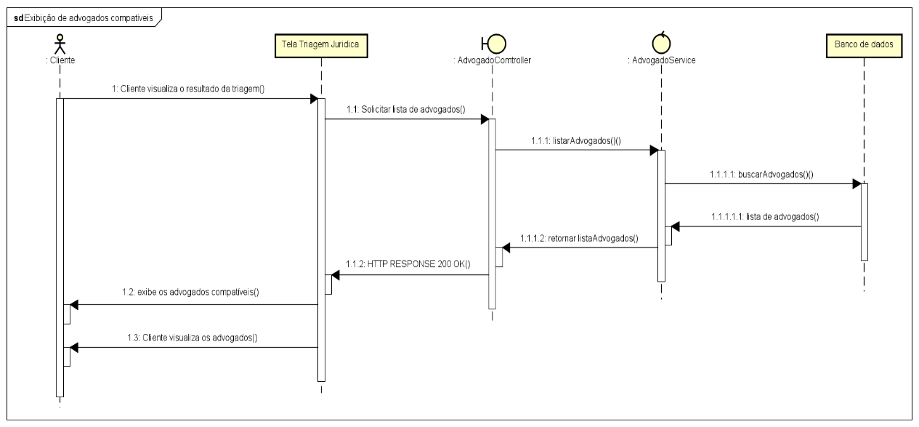
Fonte: Imagem autoral do diagrama de sequência da exibição de advogados compatíveis no software Astah

Visualizar perfil do advogado
Figura 39 - Diagrama de sequência da consulta do perfil do advogado
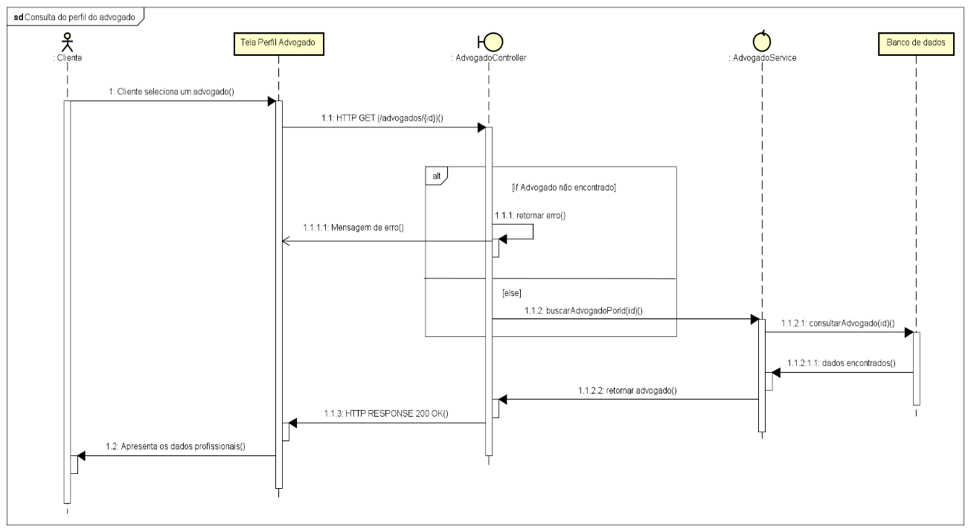
Fonte: Imagem autoral do diagrama de sequência da consulta do perfil do advogado no software Astah

Figura 40 - Diagrama de sequência a exibição das informações profissionais
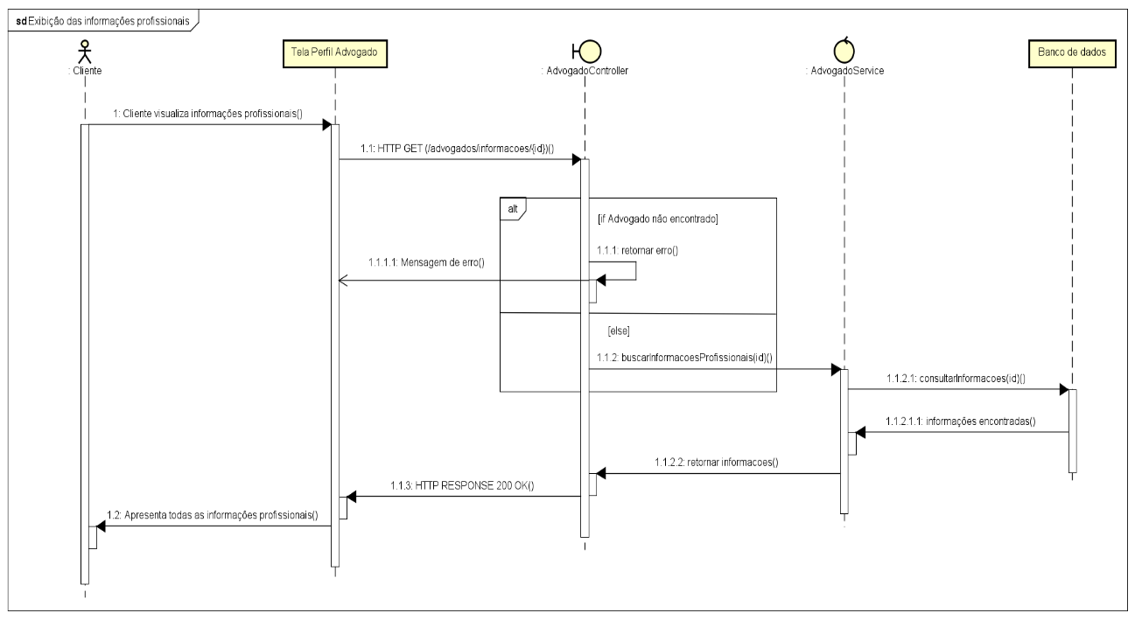
Fonte: Imagem autoral do diagrama de sequência a exibição das informações profissionais no software Astah

Visualizar currículo profissional
Figura 41 - Diagrama de sequência da consulta da formação acadêmica
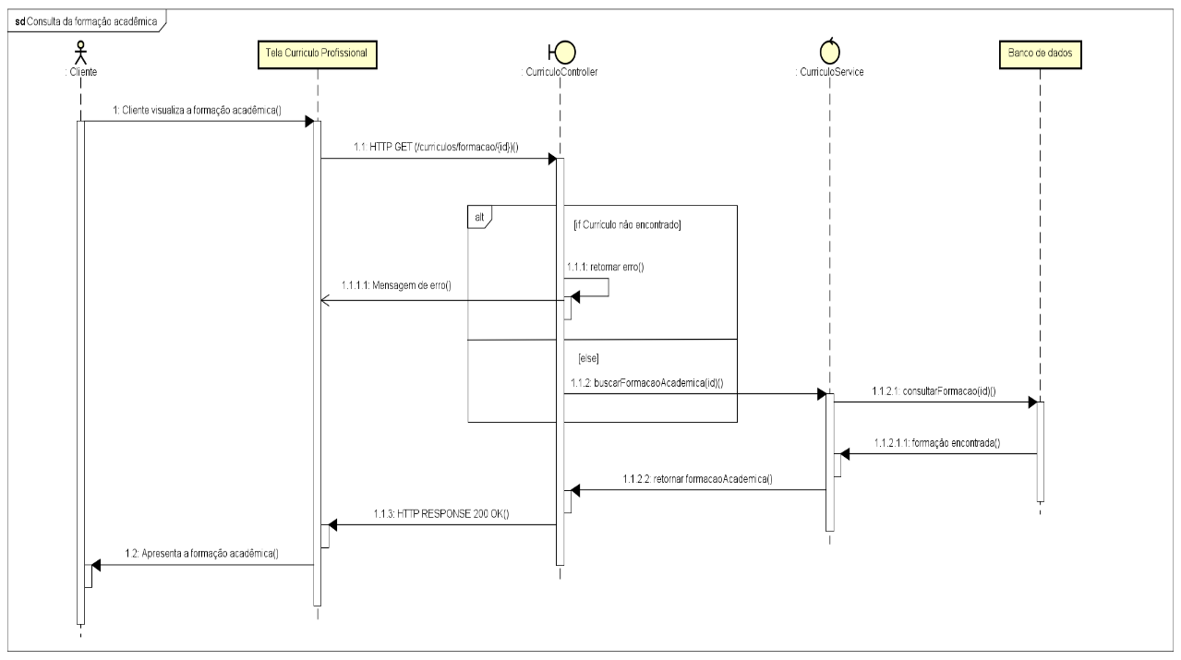
Fonte: Imagem autoral do diagrama de sequência da consulta da formação acadêmica
no software Astah

Figura 42 - Diagrama de sequência da consulta das especializações
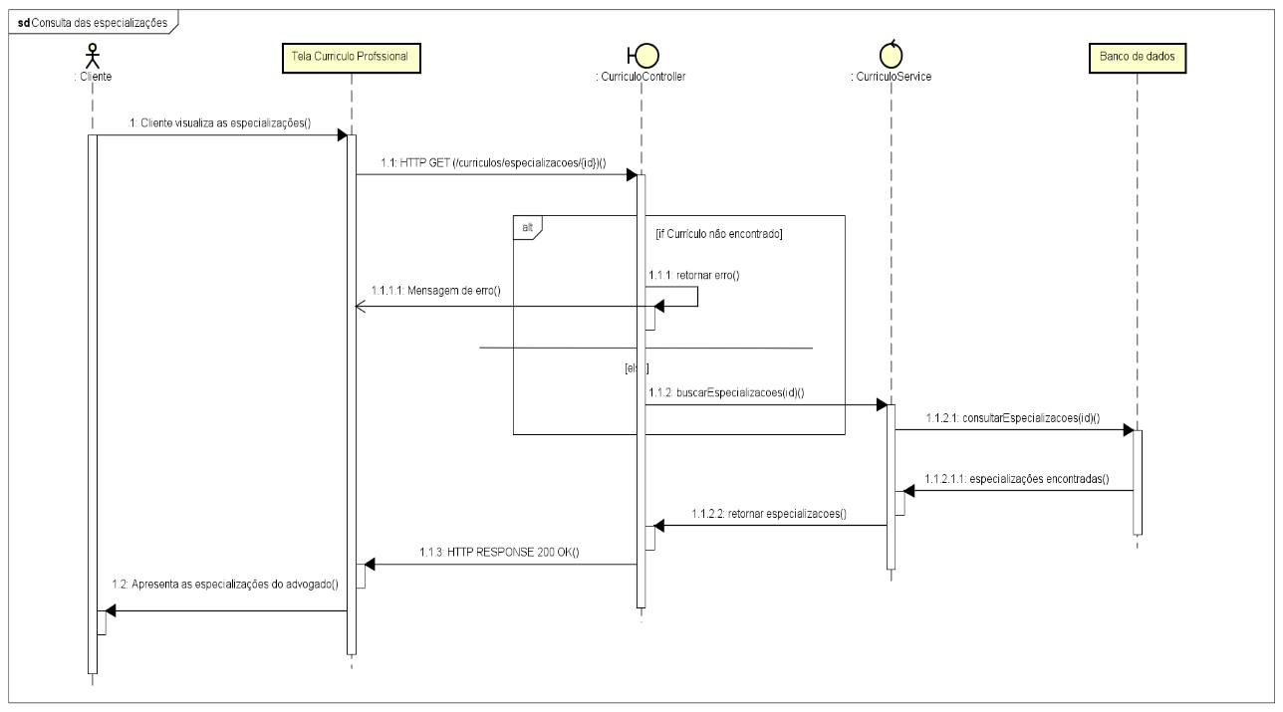
Fonte: Imagem autoral do diagrama de sequência da consulta das especializações no software Astah

Figura 43 - Diagrama de sequência da consulta das experiências profissionais
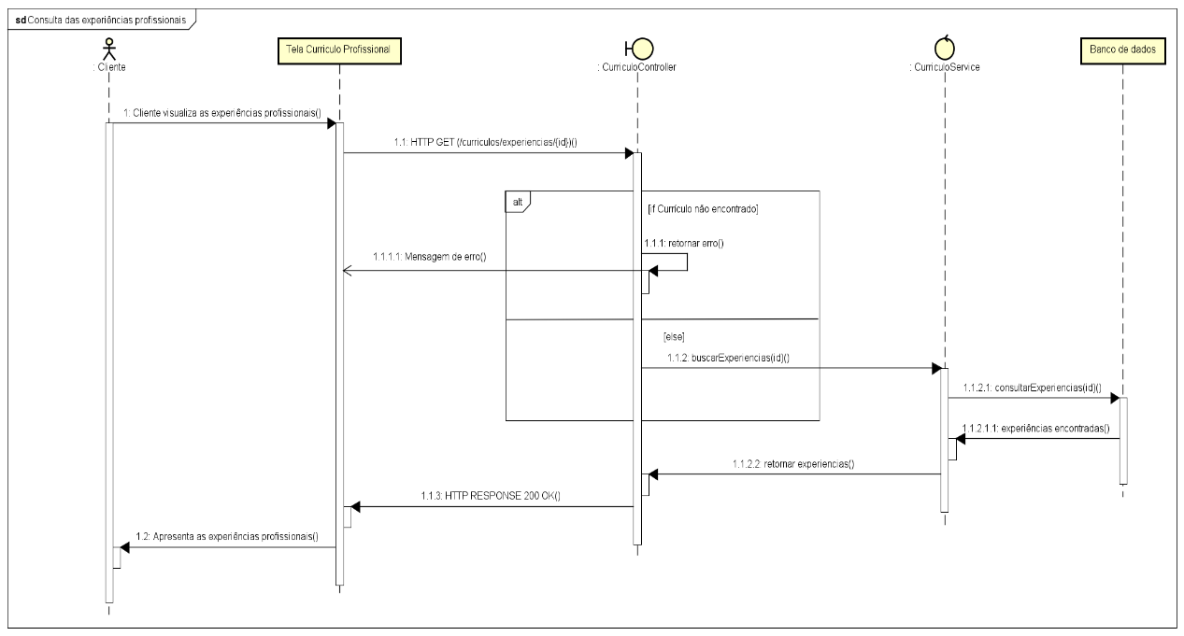
Fonte: Imagem autoral do diagrama de sequência da consulta das experiências profissionais no software Astah

Entrar em contato com advogado
Figura 44 - Diagrama de sequência do acesso ao WhatsApp do advogado
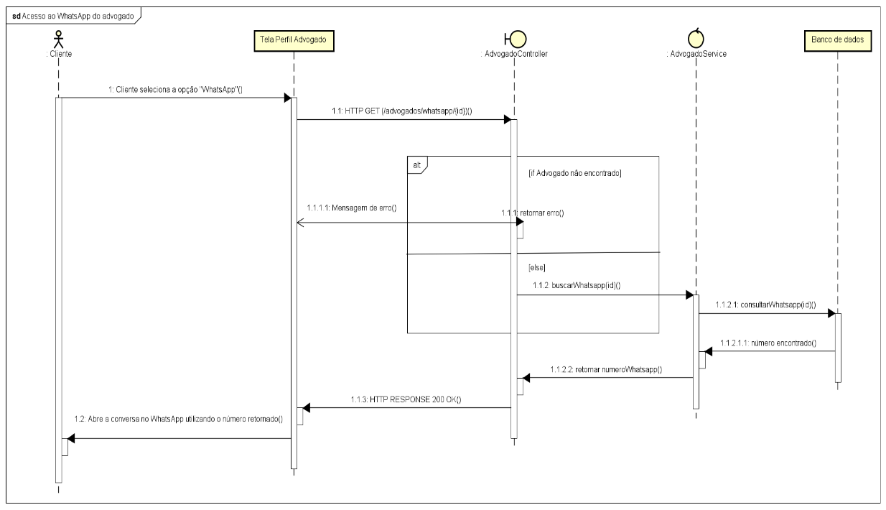

Fonte: Imagem autoral do diagrama de sequência do acesso ao WhatsApp do advogado no software Astah

Figura 45 - Diagrama de sequência da consulta do acesso ao e-mail do advogado
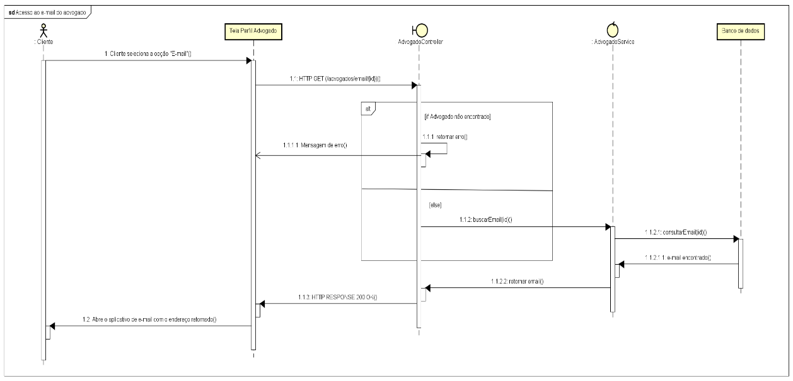
Fonte: Imagem autoral do diagrama de sequência do acesso ao e-mail do advogado no software Astah

Registrar denúncia
Figura 46 - Diagrama de sequência da descrição da denúncia
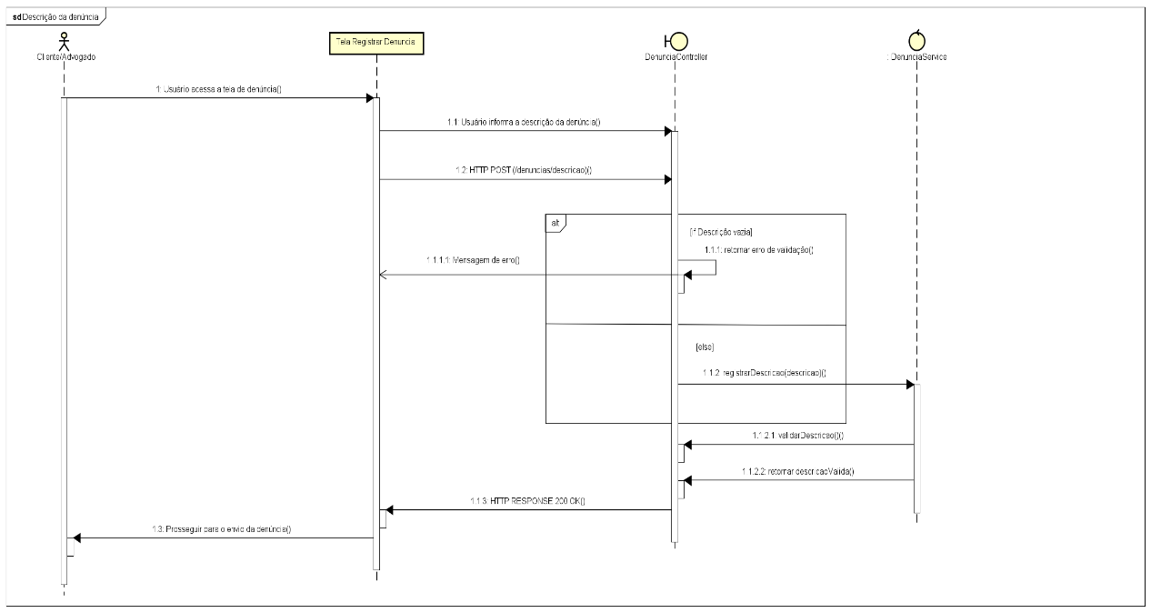
Fonte: Imagem autoral do diagrama de sequência da descrição da denúncia no software Astah

Figura 47 - Diagrama de sequência do envio da denúncia
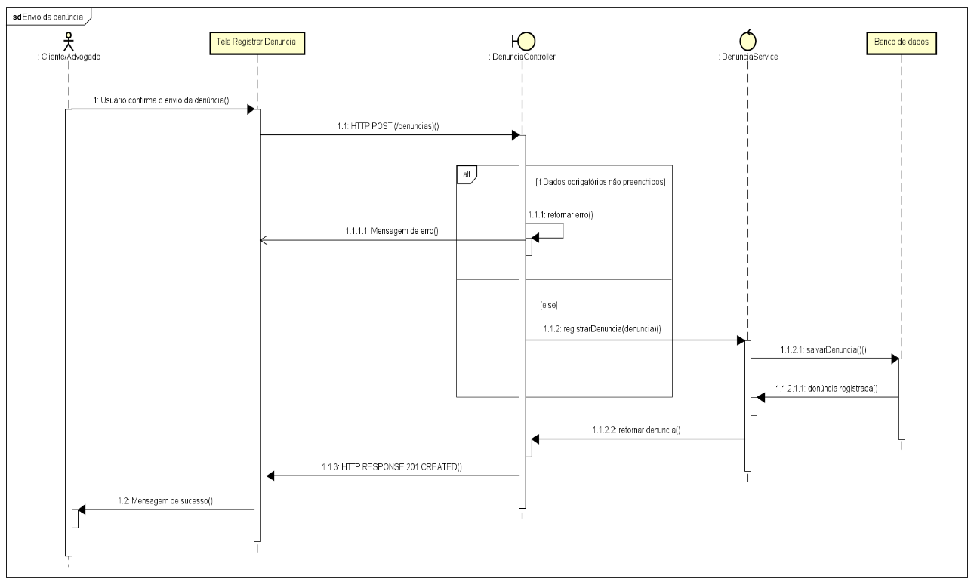
Fonte: Imagem autoral do diagrama de sequência do envio da denúncia no software Astah

Gerenciar denúncias
Figura 48 - Diagrama de sequência da visualização de denúncias
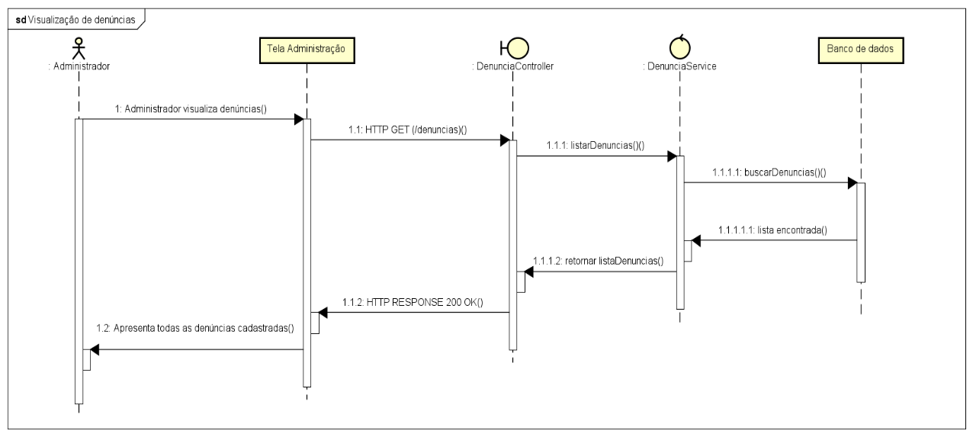
Fonte: Imagem autoral do diagrama de sequência da visualização de denúncias no software Astah

Figura 49 - Diagrama de sequência análise de denúncias
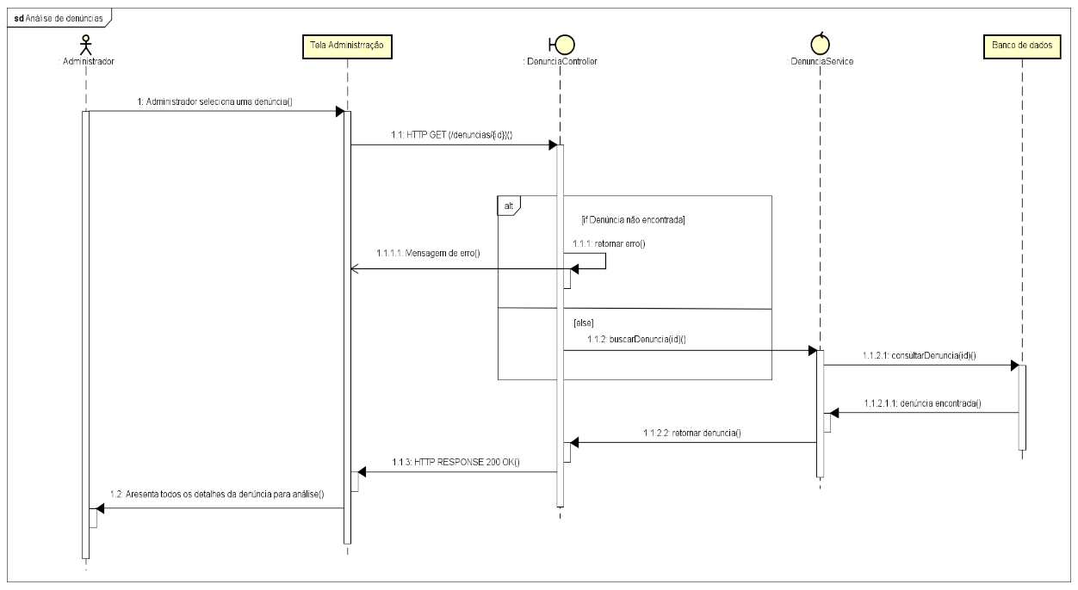
Fonte: Imagem autoral do diagrama de sequência análise de denúncias no software Astah

Gerenciar clientes
Figura 50 - Diagrama de sequência da suspensão de cliente
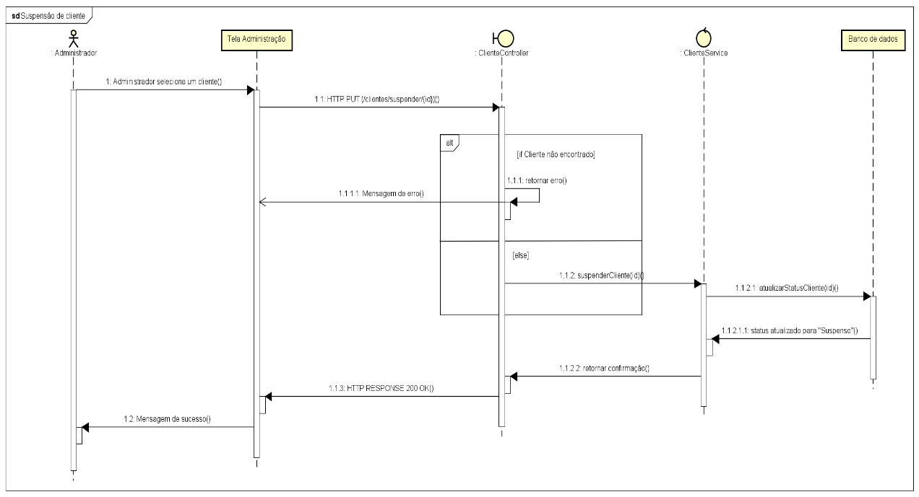
Fonte: Imagem autoral do diagrama de sequência da suspensão de cliente no software Astah

Figura 51 - Diagrama de sequência da remoção de cliente
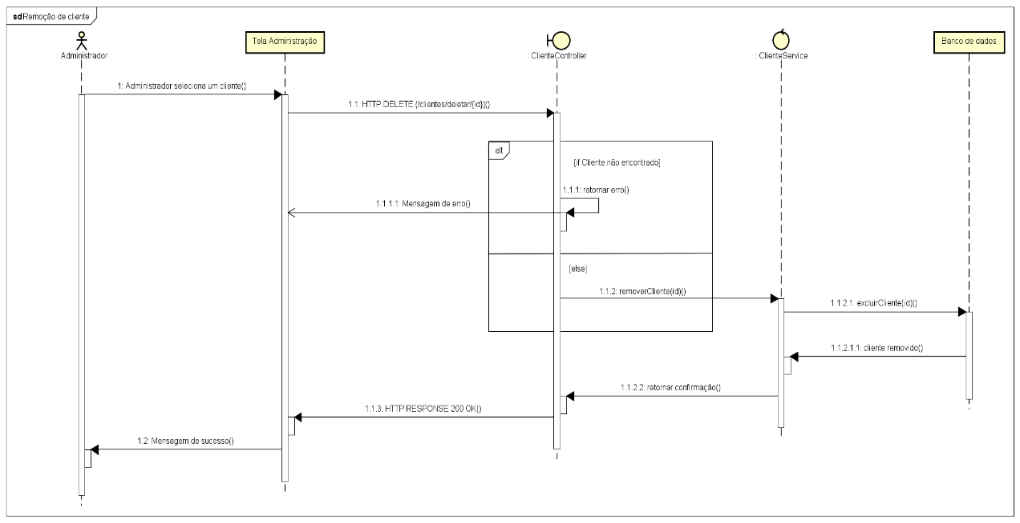
Fonte: Imagem autoral do diagrama de sequência da remoção de cliente no software Astah

Gerenciar advogados
Figura 52 - Diagrama de sequência da suspensão de advogado
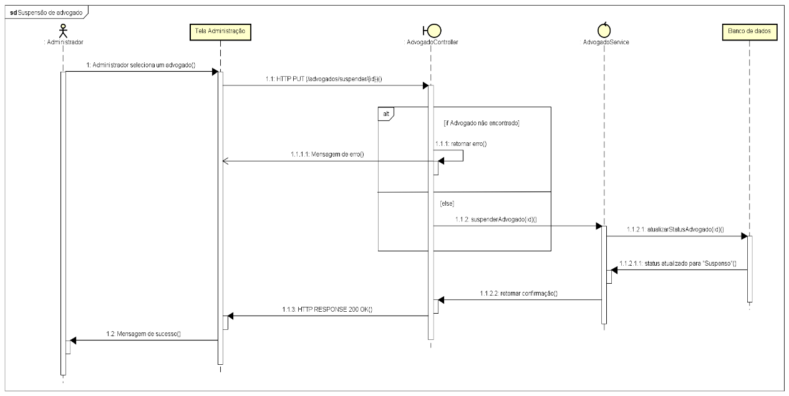
Fonte: Imagem autoral do diagrama de sequência da suspensão de advogado no software Astah

Figura 53 - Diagrama de sequência da remoção de advogado
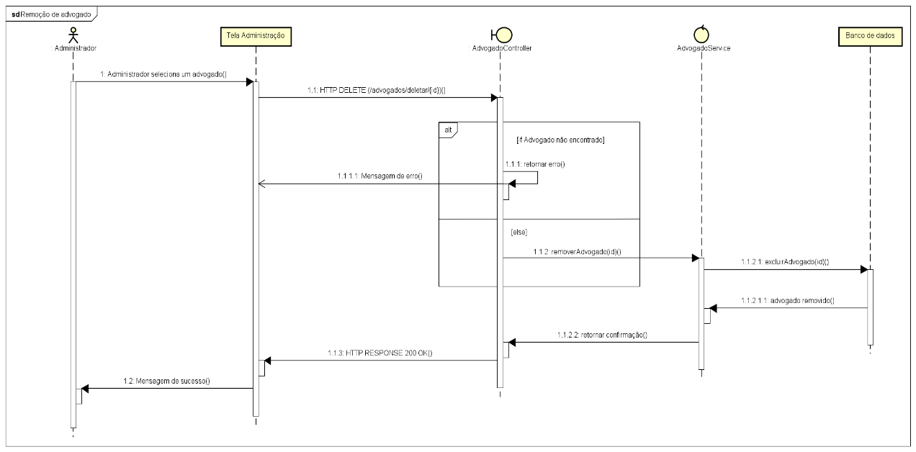
Fonte: Imagem autoral do diagrama de sequência da da remoção de advogado no software Astah

Diagrama de modelo-entidade-relacionamento
Figura 54 — Diagrama de Modelo-Entidade-Relacionamento - MER
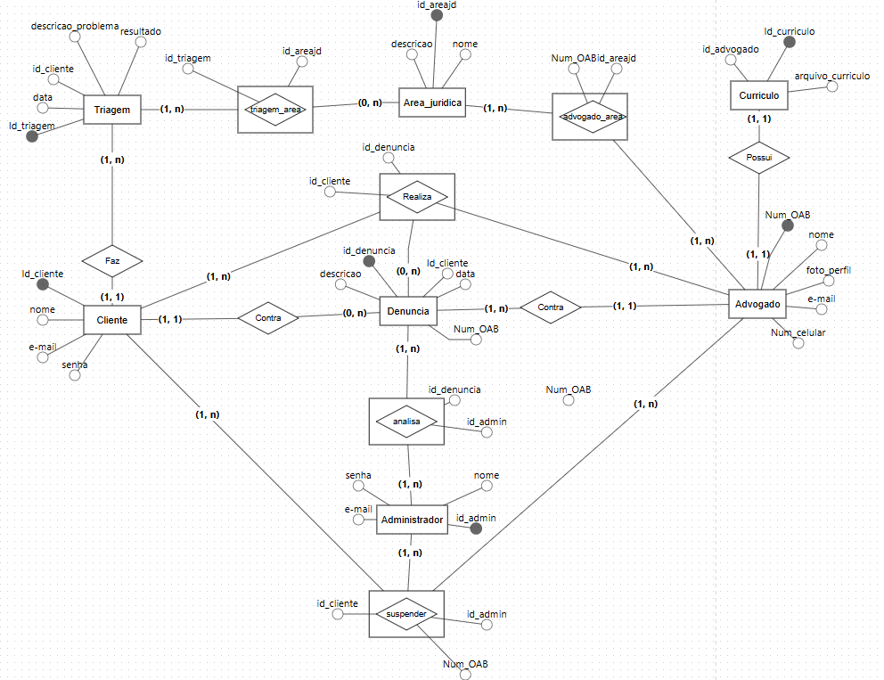
Fonte: Imagem autoral do diagrama modelo-entidade-relacionamento no software BrModelo

Diagrama entidade-relacionamento
Figura 55 — Diagrama Entidade-Relacionamento - DER
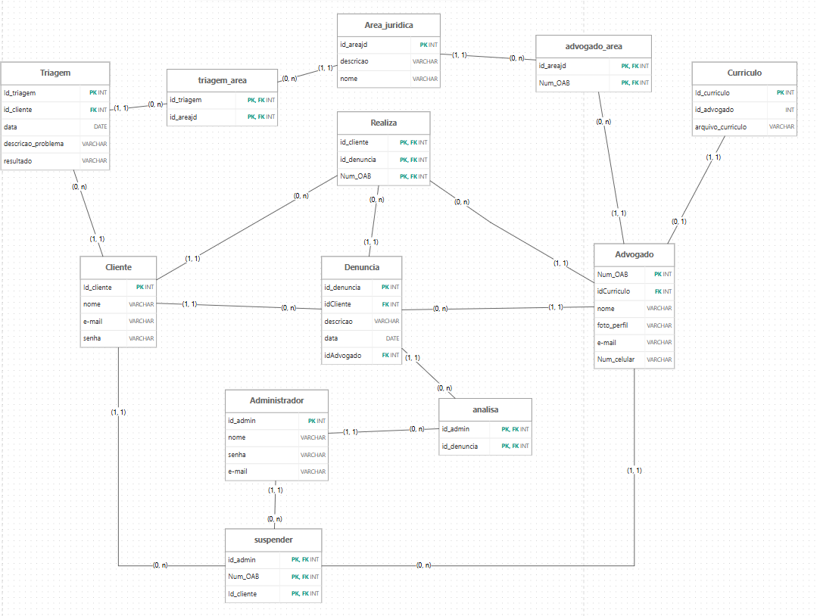
Fonte: Imagem autoral do diagrama entidade-relacionamento no software BrModelo

Diagrama de classes do sistema
Figura 56 — Diagrama de classe do sistema
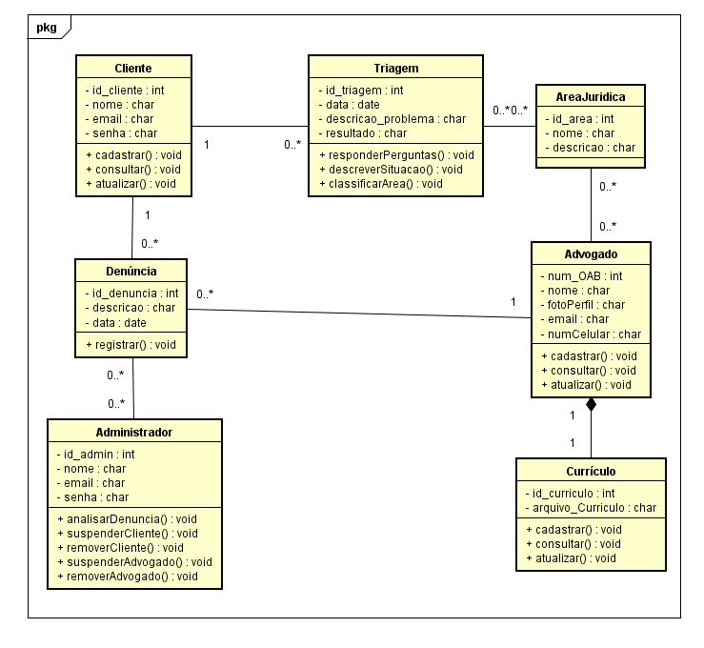
Fonte: Imagem autoral do diagrama de classes no software Astah

PROTÓTIPOS DO SISTEMA

Telas prototípicas do sistema

Storyboard

Avaliação de uso do sistema
A avaliação de uso do sistema Nocturis foi realizada a partir da análise do fluxo de navegação e dos protótipos desenvolvidos durante o projeto, buscando verificar se as funcionalidades propostas atendem aos objetivos definidos na fase de levantamento de requisitos.
Durante essa análise, foram observadas a sequência das telas, a organização das informações e a facilidade de utilização das principais funcionalidades disponibilizadas pela plataforma, como o cadastro de clientes e advogados, a realização da triagem jurídica, a visualização dos profissionais recomendados, a consulta ao perfil dos advogados, o acesso aos currículos profissionais e o registro de denúncias.
Também foi verificado se a navegação entre as funcionalidades ocorre de forma lógica e intuitiva, permitindo que o usuário compreenda facilmente cada etapa do processo. A análise dos protótipos possibilitou identificar que o fluxo de utilização apresenta uma sequência organizada, reduzindo a quantidade de etapas necessárias para que o usuário alcance seu objetivo dentro da plataforma.
Além disso, foi analisada a consistência entre as telas, observando a padronização dos componentes gráficos, a disposição das informações e a clareza dos elementos visuais utilizados na interface. Esses aspectos contribuem para tornar a utilização do sistema mais simples e objetiva.
A avaliação de uso do sistema permitiu verificar a organização das funcionalidades e do fluxo de navegação propostos para o Nocturis. As observações realizadas contribuíram para analisar a estrutura da plataforma durante seu desenvolvimento.

Análise da UX
A análise da Experiência do Usuário (UX) do Nocturis foi realizada considerando os princípios de usabilidade, acessibilidade e organização das informações, buscando oferecer uma plataforma intuitiva e de fácil utilização para clientes, advogados e administradores.
Durante o desenvolvimento dos protótipos foram aplicados conceitos de UX Design com o objetivo de proporcionar uma navegação simples e eficiente. Para isso, procurou-se manter a padronização dos componentes gráficos, a consistência visual entre as telas, a utilização de ícones de fácil compreensão e uma organização lógica das funcionalidades, facilitando a interação dos usuários com a plataforma.
A estrutura de navegação foi planejada para conduzir o usuário de forma objetiva durante todo o processo de utilização do sistema. Desde o cadastro até a realização da triagem jurídica, cada etapa foi organizada para reduzir a quantidade de ações necessárias e tornar a experiência mais intuitiva. Após a conclusão da triagem, o usuário é direcionado automaticamente para a lista de advogados compatíveis com sua necessidade, tornando o fluxo contínuo e simplificado.
Outro aspecto considerado foi a clareza das informações apresentadas nas telas. Os elementos visuais foram distribuídos de maneira organizada, destacando as funcionalidades mais importantes e reduzindo a sobrecarga de informações. Além disso, o sistema foi projetado para fornecer feedback ao usuário durante suas ações, por meio de mensagens de sucesso, validações de campos obrigatórios e notificações de erro quando necessário.
A utilização de protótipos possibilitou analisar previamente a organização das interfaces e realizar ajustes antes da implementação definitiva do sistema, contribuindo para uma experiência mais consistente e agradável. Essa etapa permitiu verificar se a disposição dos elementos e a sequência das funcionalidades estavam alinhadas aos objetivos definidos para a plataforma.
A análise da experiência do usuário demonstra a importância da aplicação dos princípios de UX durante o desenvolvimento do Nocturis. A utilização de protótipos e a organização das interfaces permitiram estruturar um fluxo de navegação mais intuitivo e coerente com os objetivos da plataforma. Dessa forma, espera-se que as soluções adotadas contribuam para oferecer uma experiência de uso simples, organizada e eficiente.

REFERÊNCIAS

CAPPELLETTI, Mauro; GARTH, Bryant. Acesso à justiça. Tradução de Ellen Gracie Northfleet. Porto Alegre: Sergio Antonio Fabris, 1988.

PINHEIRO, Patrícia Peck. Direito digital. 7. ed. São Paulo: Saraiva, 2021.

AMATO, Lucas Fucci. O direito da sociedade digital: tecnologia, inovação jurídica e aprendizagem regulatória. São Paulo: Faculdade de Direito da USP, 2024. Disponível em: https://www.livrosabertos.abcd.usp.br/portaldelivrosUSP/catalog/book/1314. Acesso em: 17 maio 2026.

SCHWAB, Klaus. A quarta revolução industrial. Tradução de Daniel Moreira Miranda. São Paulo: Edipro, 2016.

CASTELLS, Manuel. A sociedade em rede. 8. ed. São Paulo: Paz e Terra, 2005.

ORDEM DOS ADVOGADOS DO BRASIL. Provimento n.º 205/2021. Dispõe sobre a publicidade, a propaganda e a informação da advocacia. Brasília, DF: Conselho Federal da OAB, 2021. Disponível em: https://www.oab.org.br/leisnormas/legislacao/provimentos/205-2021. Acesso em: 17 maio 2026.

SADEK, Maria Tereza (org.). Acesso à justiça. São Paulo: Fundação Konrad Adenauer, 2001.

CONSELHO FEDERAL DA OAB. OAB em números 2023. Brasília, DF: CFOAB, 2023. Disponível em: https://www.oab.org.br/institucionalconselhofederal/quadroadvogados. Acesso em: 17 maio 2026.

BRASIL. Constituição (1988). Constituição da República Federativa do Brasil. Brasília, DF: Senado Federal, 1988. Disponível em: https://www.planalto.gov.br/ccivil_03/constituicao/constituicao.htm. Acesso em: 17 maio 2026.

ORGANIZAÇÃO DAS NAÇÕES UNIDAS (ONU). Objetivo de Desenvolvimento Sustentável 16: Paz, Justiça e Instituições Eficazes. Disponível em: https://brasil.un.org/pt-br/sdgs/16. Acesso em: 17 maio 2026.

DISCORD. Discord Features. San Francisco: Discord Inc., 2024. Disponível em: https://discord.com/features. Acesso em: 02 jun. 2026.

